**TRƯỜNG ĐẠI HỌC SƯ PHẠM KỸ THUẬT TP. HCM**



**KHOA ĐÀO TẠO CHẤT LƯỢNG CAO**

**------ oOo ------**



**­­­­­­­­­­­­**

**BÁO CÁO**

**TIỂU LUẬN CHUYÊN NGÀNH**

**XÂY DỰNG ỨNG DỤNG HỖ TRỢ THIẾT KẾ NỘI THẤT VỚI UNITY**

|  |  |
| --- | --- |
|  |  |
|  |  |
|  |  |
|  |  |
|  |  |
|  |  |
|  |  |

**GVHD: TS.Nguyễn Thiên Bảo**

**SVTH: Huỳnh Đức Thiện - 15110131 *TP.HCM, ngày 14 tháng 12 năm 2018***

|  |
| --- |
| **NHẬN XÉT CỦA GIÁO VIÊN HƯỚNG DẪN**  ………………………………………………………………………………  ………………………………………………………………………………  ………………………………………………………………………………  ………………………………………………………………………………  ………………………………………………………………………………  ………………………………………………………………………………  ………………………………………………………………………………  ………………………………………………………………………………  ………………………………………………………………………………  ………………………………………………………………………………  ………………………………………………………………………………  ………………………………………………………………………………  ………………………………………………………………………………  ………………………………………………………………………………  ………………………………………………………………………………  TpHCM, ngày …14… tháng …12… năm 2018  Giáo viên hướng dẫn  TS.Nguyễn Thiên Bảo |
| **NHẬN XÉT CỦA GIÁO VIÊN PHẢN BIỆN**  ………………………………………………………………………………  ………………………………………………………………………………  ………………………………………………………………………………  ………………………………………………………………………………  ………………………………………………………………………………  ………………………………………………………………………………  ………………………………………………………………………………  ………………………………………………………………………………  ………………………………………………………………………………  ………………………………………………………………………………  ………………………………………………………………………………  ………………………………………………………………………………  ………………………………………………………………………………  ………………………………………………………………………………  ………………………………………………………………………………  TpHCM, ngày …14… tháng …12… năm 2018  Giáo viên phản biện  Trần Lê Minh Sang |

LỜI CÁM ƠN

Chúng em xin chân thành cảm ơn Khoa Đào Tạo Chất Lượng Cao, ngành Công Nghệ Thông Tin, trường Đại Học Sư Phạm Kỹ Thuật Tp.HCM đã tạo điều kiện tốt cho chúng em thực hiện đề tài này.

Chúng em xin chân thành cảm ơn Thầy Nguyễn Thiên Bảo, là người đã tận tình hướng dẫn, chỉ bảo chúng em trong suốt thời gian thực hiện đề tài. Chúng em cũng xin gửi lời cảm ơn sâu sắc đến quý Thầy Cô trong Khoa đã tận tình giảng dạy, trang bị cho chúng em những kiến thức quí báu trong những năm học vừa qua.

Chúng em xin gửi lòng biết ơn sâu sắc đến Ba, Mẹ, các anh chị và bạn bè đã ủng hộ, giúp đỡ và động viên chúng em trong những lúc khó khăn cũng như trong suốt thời gian học tập và nghiên cứu.

Mặc dù chúng em đã cố gắng hoàn thành luận văn trong phạm vi và khả năng cho phép, nhưng chắc chắn sẽ không tránh khỏi những thiếu sót, kính mong sự cảm thông và tận tình chỉ bảo của quý Thầy Cô và các bạn.

Sinh viên thực hiện

**Huỳnh Đức Thiện**

ĐỀ CƯƠNG CHI TIẾT

|  |  |
| --- | --- |
| **Tên Đề Tài**: Phát triển ứng dụng 3D với Unity trên môi trường Android | |
| **Giáo viên hướng dẫn**: TS. Nguyễn Thiên Bảo | |
| **Thời gian thực hiện**: từ ngày 04/09/2018 đến ngày 14/12/2018 | |
| **Loại đề tài:** Tìm hiểu công nghệ và xây dựng ứng dụng | |
| **Nội Dung Đề Tài** (mô tả chi tiết nội dung đề tài, yêu cầu, phương pháp thực hiện, kết quả đạt được, …):   * Nghiên cứu tổng quan về Engine Unity * Xác định, phân tích các vấn đề và đưa ra các giải pháp trong quá trình xây dựng ứng dụng Android với Unity. * Mô tả nội dung, đặc trưng của dòng game sẽ xây dựng * Dùng Unity xây dựng thử nghiệm 1 ứng dụng 3D cho Android | |
| **Xác nhận của GVHD** | **Ngày 14 tháng 12 năm 2018**  **Sinh viên Thực hiện**  **Huỳnh Đức Thiện** |

MỤC LỤC

Chương 1 Mở đầu 10

1.1. Giới thiệu chung 10

1.1.1. Sự phát triển của Android 10

1.1.2. Game 3D trên Android 15

1.2. Mục tiêu đề tài 16

1.3. Nội dung luận văn 17

Chương 2 Tổng quan về engine Unity 20

2.1. Unity là gì? 20

2.2. Sơ lược lịch sử hình thành và phát triển của Unity 22

2.2.1. Hình thành 22

2.2.2. Giải thưởng 22

2.2.3. Khách hàng 23

2.3. Tính năng của engine Unity 23

2.4. Các khái niệm cơ bản trong Unity 24

2.4.1. Asset 24

2.4.2. Scene 25

2.4.3. Game Object 25

2.4.4. Component 26

2.4.5. Script 27

2.4.6. Prefab 29

2.4.7. Material và Shader 29

2.5. Sơ nét về giao diện của Unity 30

2.5.1. Cửa sổ Scene và Hierarchy 31

2.5.2. Inspector 32

2.5.3. Cửa sổ Game 33

2.5.4. Cửa sổ Project 33

2.6. Tổng quan kiến trúc engine Unity trên Android 34

2.6.1. Kiến trúc tổng quan 34

2.6.2. Chu kỳ sống của thành phần script gắn trên đối tượng game 35

2.7. Kết luận 36

Chương 3 Một số vấn đề và giải pháp khi xây dựng ứng dụng với engine Unity trên Android 37

3.1. Load mô hình 3D 37

3.2. Chuyển động mô hình nhân vật 3D 40

3.3. Thêm sự kiện vào chuyển động của nhân vật 3D 43

3.4. Tạo địa hình trong game 44

3.5. Chiếu sáng cảnh vật 46

3.6. Tạo bầu trời mây 47

3.7. Tạo hiệu ứng mặt nước 48

3.8. Đặt mô hình 3D lên địa hình 50

3.9. Vẽ lưới trên địa hình không bằng phẳng 52

3.10. Xử lý di chuyển trong bản đồ 54

3.11. Tạo hiệu ứng particle 59

3.12. Xây dựng giao diện game 65

3.13. Âm thanh trong game 68

Chương 4 Ứng dụng phát triển trên Unity 73

4.1. Giới thiệu ứng dụng 73

4.2. Cơ sở dữ liệu 73

4.1.1. Mô hình UML 73

4.1.1.1. Mô hình UseCase 73

4.1.1.1.1. Mô hình UseCase tổng quát 73

4.1.1.1.2. Mô hình UseCase thao tác đăng nhập 73

4.1.1.1.3. Mô hình UseCase thao tác đăng ký 73

4.1.1.1.4. Mô hình UseCase thao tác kéo thả các vật dụng 74

4.1.1.1.5. Mô hình UseCase thao tác lưu xóa vật dụng 74

4.1.1.1.6. Mô hình UseCase thao tác điều chỉnh hướng vật dụng 74

4.1.1.1.7. Mô hình UseCase thao tác xoay camera 75

4.1.1.1.8. Mô hình UseCase thao tác zoom màn hình 75

4.3. Mô tả actor và usecase 75

4.4. Activity Diagram (lược đồ hoạt động) 83

4.4.1. Chức năng đăng ký 83

4.4.2. Chức năng đăng nhập 83

4.4.3. Chức năng đăng xuất 84

4.4.4. Chức năng xem sản phẩm đã thiết kế 84

4.4.5. Chức năng xóa sản phẩm đã thiết kế 85

4.4.6. Chức năng lưu sản phẩm đã thiết kế 85

4.4.7. Chức năng lưu điều hướng sản phẩm 86

4.5. Các màn hình ứng dụng thiết kế nội thất 86

4.4.1. Màn hình Menu 87

4.4.2. Màn hình Login 88

4.4.3. Màn hình Register 88

4.4.4. Màn hình Login sau khi đăng ký xong 89

4.5. Cách sử dụng ứng dụng 89

4.5.1. Di chuyển 89

4.6. Các kết quả đạt được 90

4.6.1. Ứng dụng 90

4.6.2. Điều khiển vật dụng 90

4.6.3. Lưu vật dụng 91

4.6.4. Hủy vật dụng 91

4.6.5. Sơn màu tường 91

4.6.6. Chọn nền nhà 91

4.6.7. Chọn vật dụng 92

4.6.8. Kết thúc 92

Chương 5 Kết luận và hướng phát triển 93

Tài liệu tham khảo 95

TÓM TẮT TIỂU LUẬN

Ngày nay, điện thoại di động đã trở thành phương tiện không thể thiếu trong cuộc sống hằng ngày của chúng ta. Điện thoại không còn đơn thuần là dành cho những cuộc gọi hay nhắn tin nữa, nhu cầu sử dụng điện thoại bây giờ rất đa dạng và phong phú, trong đó không thể bỏ qua nhu cầu giải trí. Game trên trên điện thoại di động đã trở thành thú vui số 1 của giới trẻ.

Tuy game trên điện thoại di động chơi không sướng như trên máy tính nhưng tính tiện lợi thì rất rõ, có thể chơi mọi lúc mọi nơi. Trước kia các ứng dụng game trên di động hầu hết là đồ họa 2D, nhưng với sự bùng nổ công nghệ hiện nay dẫn đến các thiết bị di động có đủ sức mạnh để chạy được các ứng dụng đòi hỏi cấu hình cao, các ứng dụng đồ họa phức tạp trong không gian 3 chiều.

Chính vì vậy mà nhu cầu chơi game 3D trên di động trở nên tăng cao, các hãng sản xuất liên tục cho ra đời những thể loại game 3D hình ảnh đẹp mắt, âm thanh sống động chạy trên các thiết bị di động. Song song đó, các game Engine 3D cũng không ngừng phát triển và hỗ trợ làm game cho các thiết bị di động với nhiều hệ điều hành khác nhau như Android, iOS.

Nội dung luận văn chúng em thực hiện bao gồm việc tìm hiểu Engine Unity và sử dụng Unity để xây dựng game 3D cho điện thoại di động trên môi trường Android.

# Mở đầu

Nội dung Chương 1 trình bày sự phát triển của Android, sự ra đời các thiết bị di động dòng Android, giới thiệu một số game engine điển hình. Phần cuối sẽ trình bày về mục tiêu và ý nghĩa của đề tài.

## Giới thiệu chung

### Sự phát triển của Android

Vào tháng 10/2008 hệ điều hành Android đã xuất hiện lần đầu tiên trên di động. Trong suốt năm 2009 thì điện thoại chạy hệ điều hành Android chỉ đếm được trên đầu ngón tay. Nhưng thật sự đáng kinh ngạc khi trong năm 2010 thì hàng trăm thiết bị sử dụng nền tảng Android đã xuất hiện rầm rộ, từ các hãng tên tuổi lớn cho đến các điện thoại vô danh ở Trung Quốc.

Các phiên bản mới liên tục được cập nhật, nhờ vậy mà các nhà phát triển tự do xây dựng các ứng dụng trên hệ điều hành mở là điểm làm cho Android phát triển nhanh chóng. Lôi kéo đầy đủ các tên tuổi lớn như Samsung, LG, Sony Ericsson, HTC, Motorola... trong đó, tất cả đều coi Android là nền tảng chính cho thấy Google rất khôn khéo. Và cũng chính Android đã giúp Motorola thoát khỏi giai đoạn khủng hoảng.

Android đã trở thành hệ điều hành hàng đầu và rất phổ biến trên thế giới hiện nay. Rất nhiều hãng sản xuất đã cho ra đời nhiều mẫu máy cũng như chủng loại sử dụng hệ điều hành Android từ phổ thông cho đến siêu cấp.

|  |  |
| --- | --- |
| Description: http://www.htc.com/us/content/images/phones/t-mobile-g1-MoreViews-310.png  (a) T-Mobile G1 (HTC Dream)  **(Nguồn:** [**http://www.htc.com**](http://www.htc.com/us/products/t-mobile-g1)**)** | **(b) Motorola-DROID**  **(Nguồn:**[**http://www.htc.com/**](http://www.htc.com/us/products/t-mobile-g1)**)** |
| Description: http://cdn.slashphone.com/sp/wp-content/uploads/2010/09/orange_san_francisco-540x457.jpg  (c) Orange San Francisco Android  **(Nguồn:** [**http://www.slashphone.com/**](http://www.slashphone.com/orange-san-francisco-officially-announced-2111818)**)**  http://www.sonyericsson.com/cws/file/1.723118.1264068059!translation/image/X1_PHPTopImage.jpg  (e) Sony Ericsson Xperia™ X1  (Nguồn: [http://www.sonyericsson.com/](http://www.sonyericsson.com/x1/)) | Description: http://androidphone.org.uk/wp-content/uploads/2010/11/Samsung-Galaxy-S-guide.jpg  (d) Samsung **Galaxy S**  (Nguồn: <http://www.samsung.com/vn>)    (f) Galaxy Tab dùng Android  (Nguồn: <http://www.sonyericsson.com/>) |

Hình . Một số hình ảnh điện thoại chạy hệ điều hành Android

[Canalys](http://www.canalys.com/pr/2011/r2011013.html), một công ty phân tích thị trường lớn tại Mỹ mới đây đã đưa ra những báo cáo chứng minh hệ điều hành Android đã vượt xa Symbian trên thị trường điện thoại di động thông minh:

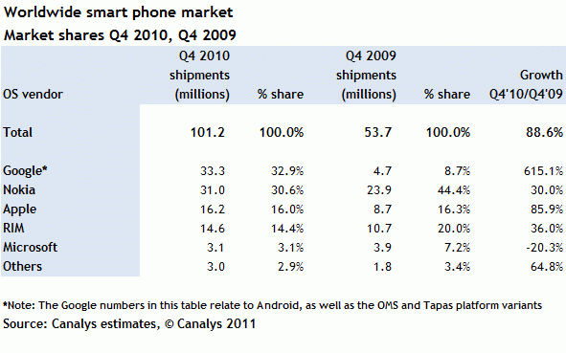

Hình . Bảng thống kê tình hình tiêu thụ điện thoại của các hãng

(Nguồn: [http://www.canalys.com/](http://www.canalys.com/pr/2011/r2011013.html))

Những chiếc điện thoại thông minh sử dụng hệ điều hành Android đã vượt qua mặt Nokia và Apple để dẫn đầu thị trường điện thoại thông minh thế giới. Dựa theo các số liệu phân tích thị trường của năm 2009 và năm 2010, công ty chuyên phân tích thi trường Canalys đã đưa ra báo cáo tình hình tăng trưởng của những hệ điều hành dành cho điện thoại trong quý IV năm 2010.

Báo cáo trên cho thấy, trong năm vừa qua, ở Quý IV, những chiếc điện thoại sử dụng nền tảng Android được người mua nhiều hơn so với số lượng bán ra của các dòng máy Symbian, với 33.300.000 chiếc điện thoại Android được xuất xưởng. Bên cạnh đó, hệ điều hành Android đã chiếm tới 32,6% người dùng trên toàn thế giới, nhiều hơn 2,9% so với hệ điều hành Symbian.

Báo cáo trên cũng chỉ rõ nhiều hãng sản xuất điện thoại đã tăng thị phần điện thoại thông minh nhanh chóng như LG, Samsung, Acer và HTC với mức tăng trưởng lần lượt là 4.127%, 1.474%, 709% and 371% so với cùng kỳ năm trước. Trong đó 2 hãng là HTC và Samsung đã chiếm gần 45% thị trường điện thoại sử dụng hệ điều hành Android.

Đây là một sự kiện quan trọng của thị trường di động bởi hơn 10 năm trở lại đây, chưa hề có bất kỳ hệ điều hành nào có thể vượt mặt được hệ điều hành Symbian của Nokia. Điều đáng nói, tốc độ tăng trưởng của Android diễn ra rất nhanh và vẫn chưa hề có dấu hiệu giảm lại.

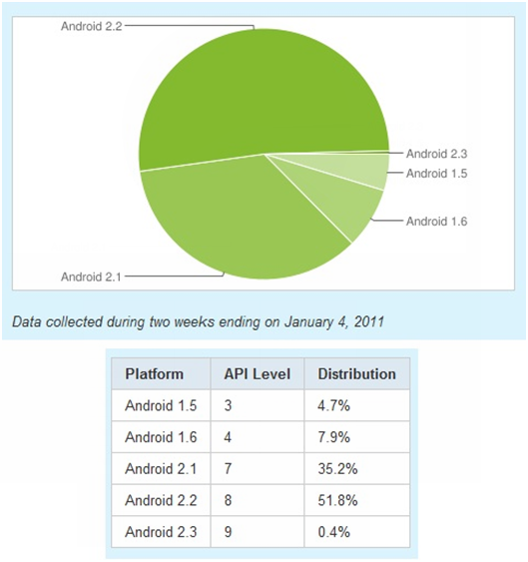

Hình . Thống kê tình hình các phiên bản Android

(Nguồn: [http://developer.android.com/](http://developer.android.com/resources/dashboard/platform-versions.html))

Theo bản phân tích đánh giá tình hình các phiên bản hệ điều hành Android tính đến giữa tháng 1/2011 cho thấy, phiên bản mới nhất của hệ điều hành này là Android 2.3 đã có mặt trong bản phân tích với 0,4%.

Như vậy là tính đến đầu năm 2011, tất cả phiên bản của hệ điều hành Android 2.x đã chiếm đến 87,4%, tăng thêm 4,4% so với đầu tháng 12/2010. Theo dự đoán trong tháng đầu năm mới này, hệ điều hành Android 2.1 sẽ có mức giảm nửa trong khi cả 2 phiên bản Android 2.2 và 2.3 sẽ có thêm mức tăng nhưng sẽ không cao như báo cáo của tháng này.

Thống kê mới nhất thì số lượng ứng dụng và game trên Android Market đã đạt tới con số 29.293 và game chiếm 19.4%.

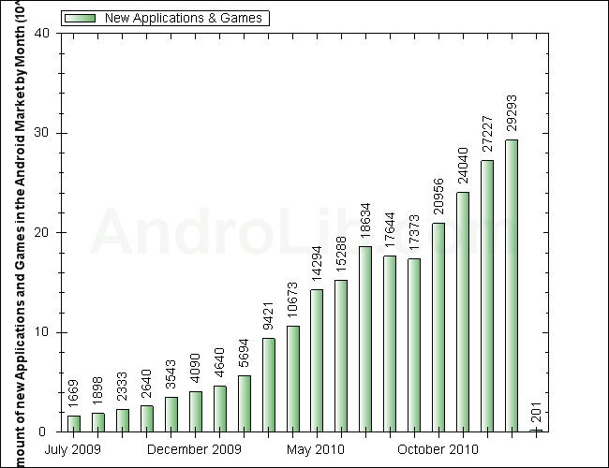

Hình . Số liệu thống kê các ứng dụng mới được xuất bản theo tháng (bao gồm ứng dụng game)

(Nguồn: <http://www.androlib.com>)

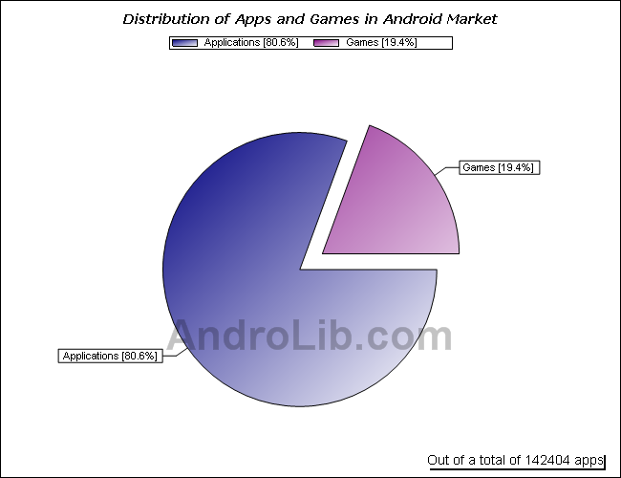

Hình . Số liệu thống kê tỷ lệ giữa ứng dụng và game

(Nguồn: <http://www.androlib.com/appstatstype.aspx>)

### Game 3D trên Android

Thị trường game đã sôi nổi từ nhiều năm nay. Trong thời gian gần đây, với sự hỗ trợ của những công nghệ tiên tiến, thế giới game 3D đã thật hơn và diễn tả được khá đầy đủ những gì tồn tại của cuộc sống thật.

Việc ứng dụng các cấu hình phần cứng dựng sẵn là xu hướng chung khi phát triển game mobile. Từ ứng dụng màn cảm ứng đa điểm cho tới hệ cảm biến hành vi giúp xoay ngang, xoay dọc để điều khiển nhân vật trong game đã trở thành mặc định trong các tựa game 3D cao cấp.

Năm 2010 kết thúc đánh dấu một nấc thang vượt bậc của các tựa game di động cùng sự bùng nổ của các nền tảng tiên tiến. Và chắc chắn, trong năm 2011 này hứa hẹn sẽ là thời khắc cao trào của sự cạnh tranh, phát triển và người dùng sẽ được chứng kiến một thời kỳ sôi động chưa từng thấy của những tựa game, cỗ máy di động đỉnh cao.

Một vài game 3D tiêu biểu trên Android:

|  |  |  |
| --- | --- | --- |
| 1. Game Hero of Sparta   **(Nguồn:** [**http://www.vietgiaitri.com/**](http://www.vietgiaitri.com/game/2010/11/diem-lai-nhung-tua-game-binh-cu-ruou-moi-an-tuong/)) | | 1. Game đua xe Asphalt5   **(Nguồn:** [**http://tinhte.vn/**](http://www.dalats.com/forum/share-game/1413-game-3d-android-glyder-2-glu-v1-0-1-a.html)) |
| (c) Real Football 2011 v3.1.2  **(Nguồn:** [**http://www.dalats.com/forum/**](http://www.dalats.com/forum/share-game/2655-game-%C4%91%C3%A1-banh-kh%E1%BB%A7ng-real-football-2011-v3-1-2-c%E1%BB%A7-gameloft-d%C3%A0nh-cho-android.html)**)** | (d) Brother in Arm 2  (Nguồn: [http://www.eurodroid.com/](http://www.eurodroid.com/2010/12/gameloft-also-releases-brothers-in-arms-2-global-front-hd-for-android-today/)) | |

Hình . Một số hình ảnh về game 3D trên Android

Hiện nay, có rất nhiều engine hỗ trợ làm game 3D trên Android. Do đó chúng em cần tìm được một game engine đủ tốt để có thể xây dựng game. Tiêu chí khảo sát của chúng em đó là engine đó phải render nhanh và nhiều mô hình cùng lúc trên màn hình, có thể làm mô hình nhân vật chuyển động, hỗ trợ va chạm giữa các vật thể, hỗ trợ hiệu ứng particle tốt. Sau đây là một số game engine 3D cho Android:

jPCT-AE: jPCT-AE là một bản port từ engine jPCT sang cho Android. Đây là một engine 3D miễn phí, nhỏ gọn, tính năng tương đối ít.

libGDX: là thư viện được viết chủ yếu bằng NDK (công cụ cho phép gọi thực thi code C/C++ từ Java) nên cho tốc độ xử lý nhanh. Một ưu điểm của engine này là nó cho phép chúng ta viết game và test hoàn toàn ngay trên nền desktop. Tuy nhiên, lidGDX được phát triển lúc đầu chủ yếu dành cho nền 2D nên cho đến thời điểm này thư viện này vẫn chưa hỗ trợ kiểm tra va chạm giữa các vật thể trên nền 3D.

Shiva3D: là một engine thương mại khá mạnh. Shiva dùng ngôn ngữ Lua để viết script trong game, một ngôn ngữ ít người biết đến.

Unity: là một trong những game engine khá phổ biến hiện nay, có khả năng phát triển trò chơi đa nền, trình biên tập có thể chạy trên Windows và Mac OS, và có thể xuất ra game cho Windows, Mac, iOS, Android, Wii, Web, Xbox 360, PlayStation 3. Unity tạo ra được nhiều loại game 3D đa dạng, hỗ trợ import rất nhiều mô hình định dạng khác nhau, hỗ trợ tạo mô hình trực tiếp. Lượng tài liệu hướng dẫn nhiều, cộng đồng lớn với diễn đàn riêng. Unity có 2 phiên bản là Unity Pro có tính phí và Unity Free để người dùng dễ dàng lựa chọn, vì vậy mà Unity không chỉ dành cho một công ty lớn chuyên ngiệp, mà kể cả giới làm game không chuyên cũng có thể sử dụng được một cách dễ dàng.

Bởi các tính năng tuyệt vời và phổ biến của Unity, nên trong luận văn này nhóm chúng em được giao nhiệm vụ tìm hiểu.

## Mục tiêu đề tài

Đề tài này thuộc hướng tìm hiểu công nghệ từ đó xây dựng ứng dụng. Mục tiêu của đề tài là tìm hiểu engine Unity và sử dụng Unity xây dựng thử nghiệm ứng dụng thể loại hỗ trợ thiết kế nội thất chạy trên môi trường Android cho thiết bị di động.

Để thực hiện được điều này nội dung của luận văn bao gồm:

Giới thiệu tổng quan về Android.

Tìm hiểu tổng quan về kiến trúc của Unity và cách tạo lập các ứng dụng trong Unity.

Tìm hiểu các vấn đề như load mô hình vào game, làm nhân vật chuyển động, cách tạo địa hình, giao diện, âm thanh và các hiệu ứng particle… để rồi từ đó đưa ra giải pháp.

Xây dựng và phát triển ứng dụng hỗ trợ thiết kê nội thất bằng Unity.

## Nội dung luận văn

Tiểu luận bao gồm 5 chương:

Chương 1: Giới thiệu tổng quan về sự phát triển của Android các thiết bị di động trên môi trường Android, game 3D trên Android.

Chương 2: Giới thiệu tổng quan về Unity, trình bày các khái niệm cơ bản, các tính năng nổi bật, giao diện, đặc biệt là tổng quan về kiến trúc của Engine Unity do chúng em xác định.

Chương 3: Trình bày các vấn đề và giải pháp khi xây dựng ứng dụng game 3D trên Unity cho Android.

Chương 4: Ứng dụng phát triển trên Unity.

Chương 5: Kết luận và hướng phát triển.

# Tổng quan về engine Unity

Nội dung chương này giới thiệu chung về engine Unity và nêu lên các khái niệm cơ bản trong Unity, đặc biệt trong chương này còn trình bày kiến trúc tổng quan của Unity mà nhóm đã xác định được từ những thành phần mà Unity cung cấp.

## Unity là gì?

Đã qua rồi thời kỳ làm game trên nền Flash căn bản và buồn chán với những chuyển động thật cứng nhắc. Unity 3D mang lại sức mạnh kỳ diệu cho nhân vật mà chúng ta muốn thể hiện sống động hơn trong không gian 3 chiều đầy huyền ảo. Công nghệ cao này tạo ra một bước đột phá mới về sự khác biệt trong công nghệ làm game 3D hiện nay, mang đến cho người chơi 1 cảm giác rất khác lạ và hào hứng trong từng chuyển động, tương lai công nghệ này được áp dụng vào game Việt Nam sẽ mở ra một trang mới trong thế giới game 3D huyền ảo.

Unity 3D được dùng để làm video game 3D, hoặc những nội dung có tính tương tác như thể hiện kiến trúc, hoạt hình 3D thời gian thực. Unity hao hao với Director, Blender game engine, Virtools hay Torque Game Builder trong khía cạnh dùng môi trường đồ họa tích hợp ở quá trình phát triển game là chính.

Unity là một trong những engine được giới làm game không chuyên cực kỳ ưa chuộng bởi khả năng tuyệt vời của nó là phát triển trò chơi đa nền. Trình biên tập có thể chạy trên Windows và Mac OS, và có thể xuất ra game cho Windows, Mac, Wii, iOS, Android. Game cũng có thể chơi trên trình duyệt web thông qua plugin Unity Web Player. Unity mới bổ sung khả năng xuất ra game trên widget cho Mac, và cả Xbox 360, PlayStation 3.

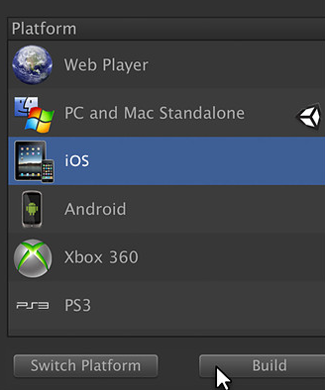

Hình . Hình minh họa đa nền

(Nguồn: [http://unity3d.com/](http://unity3d.com/unity/publishing/))

Chỉ với khoản tiền bỏ ra khá khiêm tốn (1.500 USD) là phiên bản pro đã nằm trong tay của chúng ta, dĩ nhiên tại Việt Nam số tiền này vẫn là quá lớn nhưng thật may là đã có phiên bản Unity Free. Tuy nhiên, nhiều tính năng quan trọng (Network) bị cắt giảm nhưng đó không phải là vấn đề quá lớn nếu muốn phát triển một tựa game tầm trung.

Vào năm 2009, Unity nằm trong top 5 game engine tốt nhất cho việc sản xuất game với chỉ sau 4 năm phát triển. Unity đứng thứ 4, xếp sau Unreal Engine 3, Gamebryo Engine (được VTC Studio mua về phát triển SQUAD) và Cry Engine 2. Lượng tài liệu hướng dẫn Unity rất phong phú. Hơn thế nữa nó còn có sẵn một cộng đồng cực lớn với diễn đàn riêng. Bất cứ điều gì không hiểu chúng ta đều có thể thoải mái hỏi và nhận được câu trả lời nhanh chóng, tận tâm.

Quá trình tạo địa hình cũng như truy xuất từ các phần mềm 3DSMax, Maya, Cinema4D... rất nhanh chóng. Sức mạnh và sự tiện lợi của Unity là vô cùng lớn.

* Sức mạnh: Unity có thể tạo ra được nhiều loại game 3D đa dạng, dễ sử dụng với người làm game chưa chuyên nghiệp, chất lượng cao, chạy hầu hết trên các hệ điều hành.
* Sự tiện lợi: nếu chúng ta là một người chuyên dùng 3Dmax, hay Maya hoặc phần mềm mã nguồn mở Blender thì quả là thật tuyệt, chúng ta sẽ có một lợi thế lớn khi viết game trên Unity này, bởi công việc tạo các mô hình 3D sẽ trở lên dễ dàng hơn rất nhiều, việc kết hợp giữa người lập trình và người thiết kế các mô hình sẽ nhanh và hiệu quả hơn. Trong Unity chúng ta có thể import trực tiếp các file mô hình đang thiết kế và sẽ thiết kế hoàn thiện tiếp nếu chưa xong trong khi đó công việc import chỉ diễn ra một lần. Không như việc phải dùng các công cụ khác để thực hiện viết game chúng ta sẽ phải xuất chúng ra một dạng nào đó và mỗi lần sửa lại phần mô hình chúng ta lại phải import lại, và như thế là quá mất thời gian trong việc tạo và chỉnh sửa các mô hình theo ý muốn. Ngoài ra Unity còn cho chúng ta trực tiếp tạo các mô hình nếu muốn. Việc đặt các thuộc tính vật lý trong Unity cũng cực kỳ dễ dàng và hỗ trợ sẵn nhiều chức năng.

## Sơ lược lịch sử hình thành và phát triển của Unity

### Hình thành

Phần lõi của Unity ban đầu được viết bởi Joachim Ante vào năm 2001. Sau đó công ty được hình thành vào năm 2005 và bắt đầu với phiên bản 1.0. Đến năm 2007, Unity được nâng lên phiên bản 2.0. Unity bắt đầu hỗ trợ iPhone vào năm 2008. Vào tháng 6/2010, Unity chính thức hỗ trợ Android và cho ra đời phiên bản 3.0 có hỗ trợ Android vào tháng 9/2010. Có thể thấy tốc độ phát triển của Unity khá nhanh.

### Giải thưởng

Unity đã đoạt được nhiều giải lớn với những giải chính sau:

* + Năm 2006, Unity đạt "Best Use of Mac OS X Graphics" tại Apple's WWDC. Đây là lần đầu tiên một công cụ phát triển game đạt được chất lượng do giải thưởng uy tín này đưa ra.
  + Năm 2009, Unity Technologies có tên trong "Top 5 công ty game của năm" do Gamasutra tổ chức.
  + Năm 2010, Unity đoạt giải Best Engine Finalist do Develop Magazine bình chọn, giải Technology Innovation Award của Wall Street Journal ở thể loại phần mềm

### Khách hàng

Unity được trên 250.000 người đăng ký sử dụng gồm Bigpoint, Cartoon Network, Coca-Cola, Disney, Electronic Arts, LEGO, Microsoft, NASA, Ubisoft, Warner Bros, các hãng phim lớn nhỏ, các chuyên gia độc lập, sinh viên và những người đam mê.

## Tính năng của engine Unity

* Môi trường phát triển được tích hợp với tính năng kế thừa, khả năng chỉnh sửa đồ họa, chức năng kiểm tra chi tiết, và đặc biệt tính năng xem trước game ngay trong lúc xây dựng (live game preview).
* Triển khai được trên nhiều nền tảng:
  + Chương trình độc lập trên Windows và Mac OS.
  + Trên web, thông qua Unity Web Player plugin cho Internet Explorer, Firefox, Safari, Opera, Chrome, cho cả Windows và Mac OS.
  + Trên Mac OS Dashboard widget.
  + Cho Nintendo Wii (cần mua license thêm.)
  + Cho iPhone, iPad application (cần mua license thêm.)
  + Cho Google Android (cần mua license thêm.)
  + Cho Microsoft Xbox 360 (cần mua license thêm.)
  + Cho Sony PlayStation 3 (cần mua license thêm.)
* Tài nguyên (model, âm thanh, hình ảnh, ...) được tải vào trong Unity và tự động cập nhật nếu tài nguyên có sự thay đổi. Unity hỗ trợ các kiểu định dạng từ 3DS Max, Maya, Blender, Cinema 4D và Cheetah3D.
* Graphics engine sử dụng Direct3D (Windows), OpenGL (Mac, Windows), OpenGL ES (iPhone OS), và các API khác trên Wii.
* Hỗ trợ bump mapping, reflection mapping, parallax mapping, Screen Space Ambient Occlusion v...v...
* Unity Asset Server: Đây là một tính năng khá mới của Unity, theo đó Unity sẽ cung cấp một hệ thống quản lý theo dạng phiên bản cho tất cả asset và cả script. Đây là một kho chứa các tài nguyên cần thiết cho việc làm game. Khi import cũng như sửa chữa, trạng thái của asset ngay lập tức được cập nhật. Server chạy trên database opensource PostgreSQL và có thể truy cập trên cả Mac lẫn Windows, Linux. Asset Server đòi hỏi một khoản phí phụ trội là $499 cho mỗi bản copy Unity, và một license Unity Pro.

## Các khái niệm cơ bản trong Unity

### Asset

Đây là kho tài nguyên cho việc xây dựng game trong một project của Unity. Các tài nguyên này có thể là hình ảnh, âm thanh, hoặc một mô hình 3D có sẵn. Unity sẽ tham chiếu đến các tập tin chúng ta sẽ sử dụng để tạo ra các tài nguyên cho trò chơi. Đây là lý do tại sao trong bất kỳ thư mục chứa project sử dụng Unity thì tất cả các tập tin tài nguyên phải được lưu trữ trong một thư mục con tên là Assets.

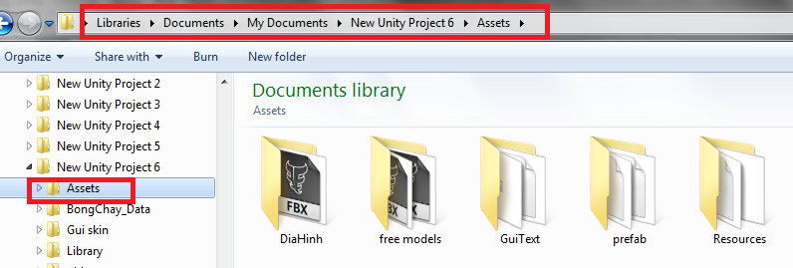

Hình . Asset trong Unity

### Scene

Trong Unity, chúng ta có thể xem Scenes là các màn chơi, cấp độ chơi riêng lẻ, hoặc các vùng của nội dung trò chơi. Ví dụ như Main menu, Options, About …

Bằng cách xây dựng trò chơi với nhiều cảnh, chúng ta sẽ có thể phân phối thời gian tải và thử nghiệm các phần khác nhau của trò chơi riêng lẻ một cách nhanh chóng và chính xác.

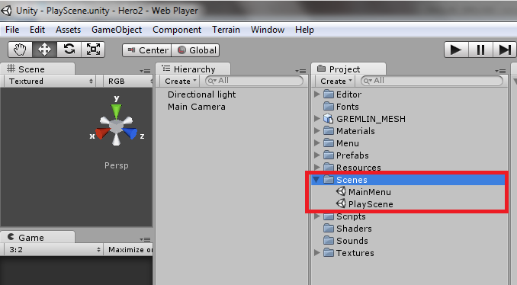

Hình . Các scene của Unity

### Game Object

Khi một tài nguyên được sử dụng trong một scene, khi đó chúng ta có thể coi tài nguyên này là một “Game Object” mới. Mỗi GameObject phải chứa ít nhất một thành phần, đó là thành phần “Transform”. Transform chứa các phép để biến đổi góc quay, tỷ lệ hay tịnh tiến của đối tượng. Từ đây trong báo cáo này chúng em sẽ gọi GameObject trong cửa sổ Hierarchy là *đối tượng game*.

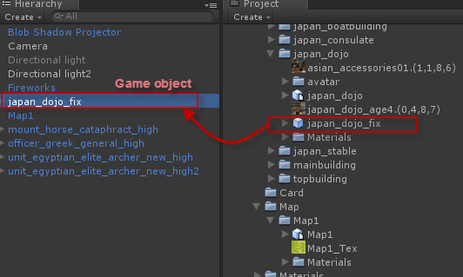

Hình . Kéo tài nguyên vào Scene để sử dụng

### Component

Component là các thành phần trong một Game Object của Unity. Bằng cách đính kèm các thành phần vào cho một đối tượng, chúng ta có thể áp dụng ngay các phần mới của game engine vào đối tượng. Thông thường các thành phần này được Unity xây dựng sẵn như ánh sáng, camera, particle, hiệu ứng vật lý…

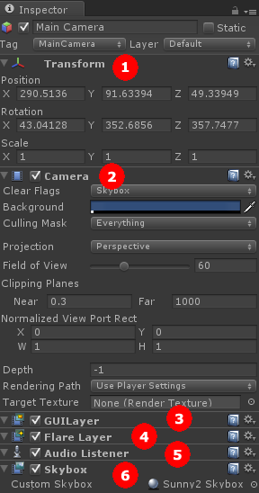

Hình . Các thành phần trong đối tượng Camera

### Script

Script là thành phần quan trọng nhất trong Unity, có thể xem scripts như là linh hồn của game. Chúng ta có thể viết kịch bản cho game bằng C#, Java Scripts, hoặc Boo (một dẫn xuất của ngôn ngữ Python). Theo nhiều người đã sử dụng Unity thì code bằng C# sẽ giúp game chạy nhanh hơn và giúp kiểm soát code tốt hơn do tất cả các biến phải được khai báo rõ ràng. Mặt khác ngôn ngữ C# rất tiện dụng để lập trình, nên trong luận văn này, chúng em dùng ngôn ngữ C# để viết kịch bản cho game. Mỗi file script C# là một class bắt buộc kế thừa từ lớp **MonoBehaviour**, có tên class phải trùng với tên file script.

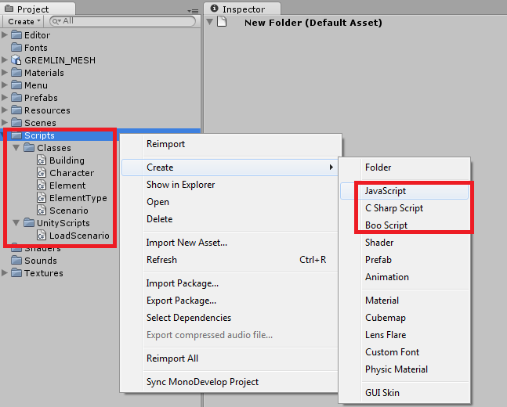

Hình . Cách tạo file script mới

Giao diện code C# rất quen thuộc khi edit trên Visual Studio 2005

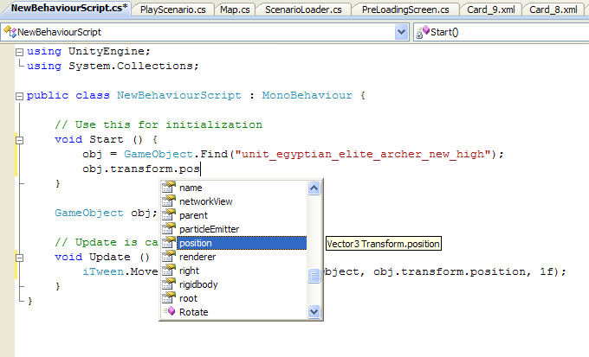

Hình . Lập trình Unity bằng C# trên Visual Studio

Một đoạn script muốn thực thi được thì nó phải được gắn vào một đối tượng

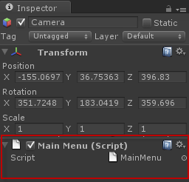

Hình . Một file script đang gắn vào đối tượng

### Prefab

Hãy tưởng tượng Prefab là một cái thùng rỗng, mà bên trong nó chúng ta có thể chứa đựng các thành phần hay đối tượng khác nhau, chúng ta có thể viết kịch bản cho hành động của Prefab (khởi tạo, di chuyển, hay hủy đối tượng). Chúng ta có thể sử dụng đối tượng này nhiều lần trong trò chơi, và cũng có thể sử dụng lại cho project khác. Prefab cho phép chúng ta lưu trữ các đối tượng, toàn bộ thành phần bên trong và cấu hình hiện tại.

### Material và Shader

Shader là đoạn script qui định cách thức render của chất liệu trên bề mặt vật thể. Material sử dụng shader để làm chất liệu cho mô hình. Giữa materials và shaders có mối liên hệ với nhau. Shaders qui định các thuộc tính cần để shader làm việc. Còn material cho phép gán hình ảnh vào các thuộc tính đó từ Asset.

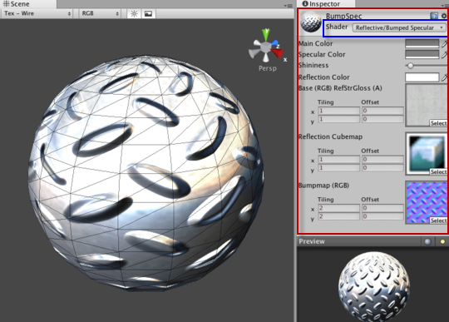

Hình . Material và Shader

## Sơ nét về giao diện của Unity

Giao diện Unity, giống như nhiều môi trường làm việc khác, layout có thể tùy chỉnh. Layout của Unity bao gồm nhiều tab khác nhau và có thể bật tắt. Chúng ta hãy xem xét một cách bố trí giao diện Unity điển hình:

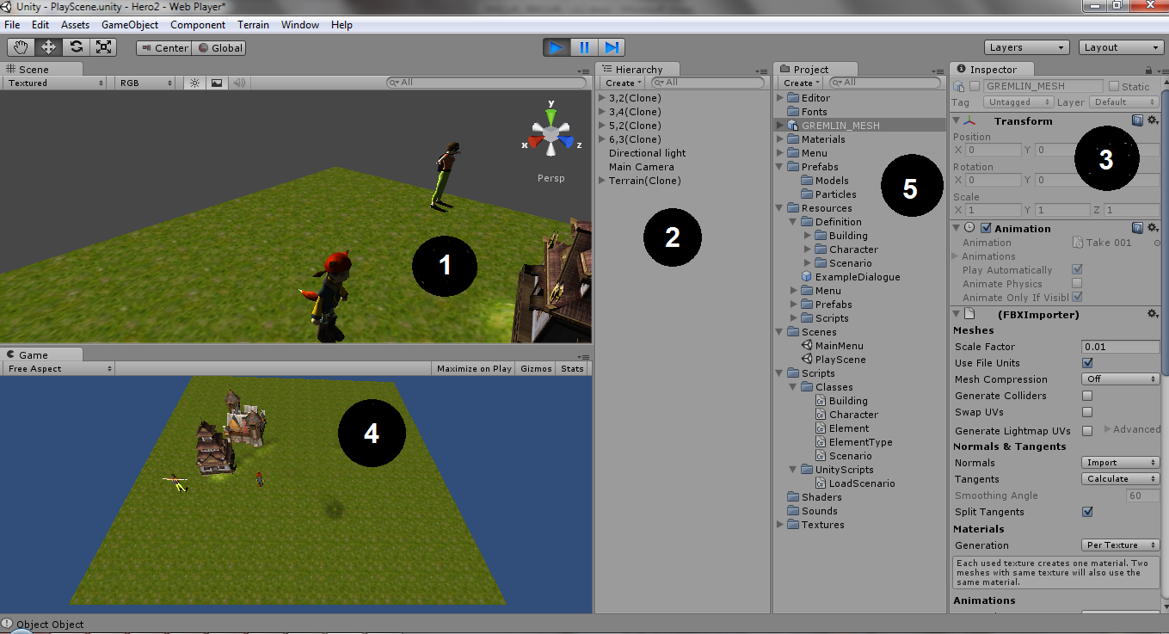

Hình . Giao diện Editor của Unity

Như hình trên chúng ta thấy có 5 khung khác nhau:

* + Scene [1] – nơi xây dựng trò chơi
  + Hierarchy [2] – danh sách các GameObject trong một cảnh game
  + Inspector [3] – màn hình cài đặt cho tài nguyên/đối tượng đang được chọn
  + Game [4] – cửa sổ xem trước game, chỉ hoạt động ở chế độ chơi (khi nhấn Play)
  + Project [5] – danh sách các tài nguyên trong project, đóng vai trò như một thư viện.

### Cửa sổ Scene và Hierarchy

Cửa sổ Scene là nơi chúng ta sẽ xây dựng toàn bộ các đối tượng trong game. Cửa sổ cung cấp nhiều góc nhìn khác nhau, có thể nhìn dạng phối cảnh hoặc dạng song song. Chúng ta có thể kéo thả đối tượng trên cửa sổ này, di chuyển, xoay…



Cửa sổ Scene cũng kèm theo bốn nút điều khiển tiện lợi như hình trên. Truy cập từ bàn phím bằng cách sử dụng các phím Q, W, E, và R. Các phím thực hiện các hoạt động sau đây:

* + Công cụ bàn tay [Q]: công cụ này cho phép di chuyển trong cửa sổ Scene, xoay góc nhìn, phóng to, thu nhỏ góc nhìn.
  + Công cụ di chuyển [W]: Công cụ này dùng để di chuyển một đối tượng.
  + Công cụ xoay [E]: Công cụ này cho phép chúng ta xoay nhân vật theo một trục nào đó trong không gian.
  + Công cụ tỷ lệ [R]: Công cụ này cho phép chúng ta tăng giảm tỷ lệ kích thước của đối tượng.

Khi chọn một đối tượng trong cửa sổ Scene, đối tượng này sẽ được tự động chọn trong cửa sổ Hierarchy và ngược lại.

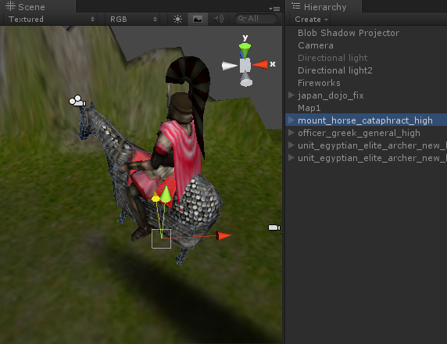

Hình . Chọn đối tượng trong Scene và Hierrarchy

### Inspector

Inspector sẽ hiển thị tất cả thông tin, các thành phần trong đối tượng game đang chọn, và cho phép điều chỉnh các biến của các thành phần này. Có thể xem cửa sổ này như cửa sổ Properties khi design giao diện Winform trên Visual Studio.



Hình . Cửa sổ Inspector hiển thị thông tin một đối tượng

### Cửa sổ Game

Cửa sổ này sẽ hiển thị những gì có trong cửa sổ Scene và sẽ hoạt động khi nhấn nút Play. Trong cửa sổ này chúng ta có thể chọn các kích cỡ hiển thị khác nhau để build cho các loại máy khác nhau. Chúng ta có thể chơi thử game trên cửa sổ này khi đã nhấn nút Play. Lưu ý rằng khi cửa sổ này hoạt động rồi thì mọi chỉnh sửa trên cửa sổ Scene và cài đặt cho các đối tượng chỉ là tạm thời và khi nhấn nút Stop, cửa sổ này về lại trạng thái tĩnh thì mọi chỉnh sửa trước đó là không còn.

### Cửa sổ Project

Cửa sổ Project thể hiện nội dung bên trong thư mục Assets của project chúng ta. Khi thêm tài nguyên vào thư mục Assets ngay lập tức chúng sẽ tự động được cập nhập vào project Unity của chúng ta.

## Tổng quan kiến trúc engine Unity trên Android

### Kiến trúc tổng quan

Engine Unity hỗ trợ cho chúng ta UnityAPI để viết script game. UnityAPI là API lập trình game trong Unity rất mạnh. UnityAPI chứa các đối tượng và phương thức hỗ trợ hầu hết các đối tượng và các loại thành phần trong Unity.

Trong một scene thường có nhiều đối tượng game. Mỗi đối tượng này có thể có hoặc không có đoạn script nào gắn lên đó. Nếu muốn gắn script vào đối tượng, ta bắt buộc phải kế thừa class đó từ lớp **MonoBehaviour** của UnityAPI và tên class phải trùng với tên file script. Mỗi script khi gắn lên đối tượng game đều được đối tượng game xem như một thành phần bên trong và được cấp phát vùng nhớ khi chạy game.

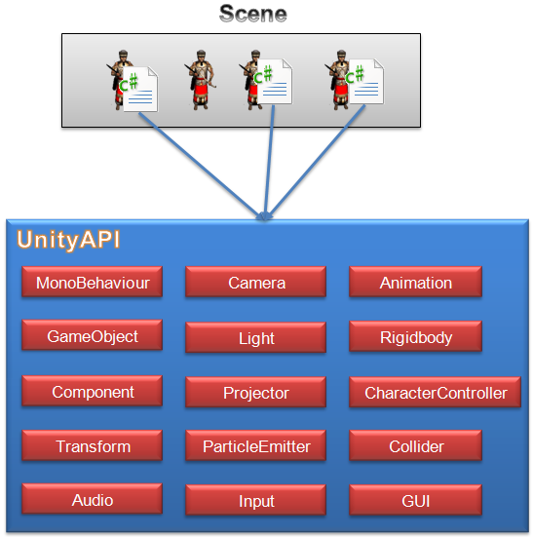

Hình . Tổng quan kiến trúc Unity

Bên trong UnityAPI chứa rất nhiều lớp hỗ trợ lập trình game, trong đó có một số lớp quan trọng như :

* + MonoBehaviour: tất cả các script muốn gắn vào một đối tượng game bắt buộc phải kế thừa từ lớp này.
  + GameObject: lớp cha của tất cả các thực thể trong scene.
  + Component: lớp cha của tất cả các thành phần có thể gắn vào đối tượng.
  + Transform: giúp thay đổi vị trí, xoay, biến đổi tỉ lệ mô hình.
  + Input: hỗ trợ lập trình với chuột, cảm ứng đa điểm, cảm biến gia tốc.
  + Camera: giúp lập trình camera.
  + Light: giúp tạo ánh sáng trong game.
  + Projector: giúp chiếu texture lên bề mặt vật thể.
  + ParticleEmitter: hỗ trợ tạo các hiệu ứng particle đẹp mắt.
  + Audio: hỗ trợ lập trình với âm thanh.
  + Animation: chạy chuyển động của mô hình nhân vật.
  + Rigidbody: giúp tạo hiệu ứng vật lý liên quan đến trọng lực như bóng nẩy, lăn, ..
  + CharacterController: giúp điều khiển nhân vật di chuyển theo độ cao địa hình.
  + Collider: hỗ trợ lập trình va chạm giữa các vật thể.
  + GUI: giúp lập trình giao diện người dùng trên Unity.

### Chu kỳ sống của thành phần script gắn trên đối tượng game

Chu kỳ sống của một thành phần script được tính kể từ khi scene được chạy cho đến lúc scene bị tắt hoặc chuyển sang scene khác.

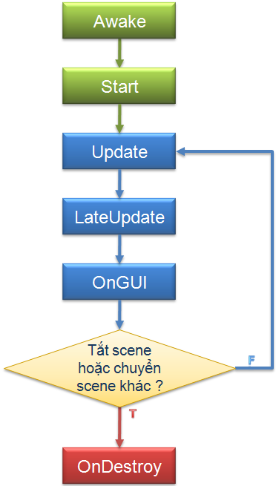

Hình . Chu kỳ sống của thành phần script

Tùy theo trạng thái của scene mà sự kiện tương ứng sẽ được gọi.

* + Awake: được gọi khi script được load xong
  + Start: được gọi khi script được load xong nếu thành phần script đó không bị disable.
  + Update: đây là sự kiện thường sử dụng nhất và được gọi liên tục từng frame để vẽ lại màn hình.
  + LateUpdate: sự kiện này chạy sau sự kiện Update và được gọi liên tục từng frame.
  + OnGUI: sự kiện này dùng để vẽ GUI và được gọi liên tục từng frame, chỉ trong sự kiện này ta mới có thể sử dụng các lớp hỗ trợ tạo giao diện người dùng của UnityAPI.
  + OnDestroy: được gọi khi thành phần script bị hủy khỏi bộ nhớ.

## Kết luận

Trong chương này chúng ta đã tìm hiểu tổng quan về Unity và nắm rõ các khái niệm cơ bản trong Unity. Chương tiếp theo ta sẽ tìm hiểu rõ hơn về cách lập trình game trên Unity.

# Một số vấn đề và giải pháp khi xây dựng ứng dụng với engine Unity trên Android

Nội dung chương này tập trung vào các vấn đề về xử lý mô hình, xây dựng ứng dụng thiết kế nội thất, tạo các hiệu ứng trong ứng dụng… và đồng thời đưa ra giải pháp xử lý cho từng vấn đề.

## Load mô hình 3D

Vấn đề

Ứng dụng 3D được xây dựng từ nhiều mô hình 3D được đặt lên không gian 3 chiều sao cho hài hòa với nhau để tạo thành cảnh vật trong ứng dụng. Do đó việc nạp và hiển thị được mô hình 3D trong ứng dụng là vô cùng quan trọng.

Mô hình 3D được cấu tạo từ rất nhiều đa giác để tạo nên khối vật thể. Ngày nay, trong một mô hình 3D không chỉ đơn thuần chứa một khối vật thể mà nó bao gồm nhiều khối vật thể được gắn kết với nhau trên một khung xương. Điều này giúp cho mô hình không bị gắn chết một chuyển động vào bên trong và dễ dàng thay đổi chuyển động cho mô hình.

Giải pháp

Các mô hình 3D thông thường được thiết kế sẵn bằng các phần mềm thiết kế 3D chuyên dụng như 3DS Max, Blender, Cinema 4D, ... Sau đó, mô hình sẽ được đưa vào game engine để sử dụng.

Engine Unity hỗ trợ rất nhiều định dạng mô hình 3D khác nhau như: 3DS, OBJ, MAX, FBX, BLEND, MA, ... Tuy nhiên, khi import mô hình vào project thì Unity đều tự động chuyển mô hình đó sang định dạng FBX. Sau đó, mô hình sẽ được chuyển thành một Prefab để có thể tái sử dụng nhiều lần.

Unity có hỗ trợ load mô hình bằng cách kéo thả Prefab vào vị trí bất kỳ trong Scene. Tuy nhiên, để linh hoạt hơn thì chúng ta nên xử lý bằng code.

Trước tiên, ta tạo một file script và gắn nó vào một đối tượng game bất kỳ để đoạn script có thể thực thi. Trong file script này, ta khai báo một đối tượng kiểu GameObject để lưu mô hình và dùng hàm *Instantiate()* để khởi tạo mô hình này ở vị trí và góc quay mong muốn.

public class LoadObject : MonoBehaviour

{

public GameObject Obj;

void Awake()

{

GameObject NewObj = Instantiate(Obj, new Vector3(0, 0, 0), Quaternion.identity);

}

}

Tuy nhiên, câu hỏi là đối tượng GameObject trên chứa mô hình nào. Ở đây có 2 giải pháp để trỏ GameObject vào mô hình.

*Giải pháp thứ nhất:* Load mô hình từ prefab chứa bên ngoài resource

Trên cửa sổ Inspector của đối tượng game được gắn script vào xuất hiện thuộc tính Obj. Ta chọn Prefab mong muốn và kéo thả vào thuộc tính Obj.

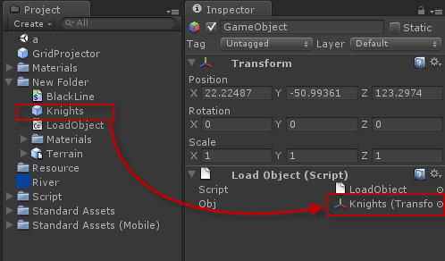

Hình . Minh họa kéo thả prefab vào thuộc tính của script

*Giải pháp thứ hai:* Load mô hình từ Prefab chứa trong resource

Để load được Prefab từ resource, ta phải đặt Prefab đó trong thư mục Resources của Project. Sau đó, dùng hàm *Resources.Load()* để load Prefab với tham số là 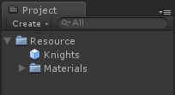đường dẫn của prefab tính từ thư mục Resources.

Obj = Resources.Load("Knights");

//... Instantiate mô hình

Hình . Prefab trong resources

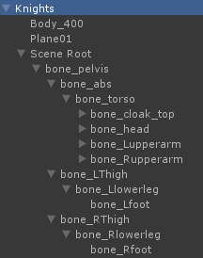Sau khi load được mô hình, chúng ta cần gắn texture vào mô hình để nhân vật trông bắt mắt hơn. Mô hình nhân vật không chỉ là một đối tượng game mà đôi khi còn chứa nhiều đối tượng game con bên trong, cho nên chúng ta không chỉ gán texture cho đối tượng cha mà còn gán cho tất cả đối tượng con bên trong. Chúng ta phải tìm thành phần kiểu Renderer (thành phần qui định cách hiển thị mô hình) trong tất cả đối tượng game để truy cập vào material của nó và gán texture vào. Đoạn code sau minh họa cách thực hiện:

Hình . Đối tượng game chứa nhiều đối tượng game con

Texture2D texture = (Texture2D)Resources.Load("Texture/Knights_green");

// gắn texture cho các tất cả đối tượng game

Renderer[] objRender = NewObj.GetComponentsInChildren<Renderer>();

for (int i = 0; i < objRender.Length; i++)

objRender[i].material.mainTexture = texture;

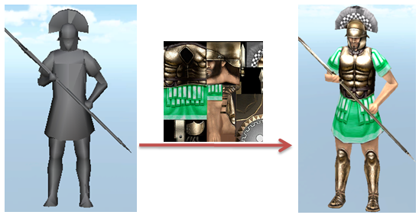

Hình . Mô hình nhân vật 3D trước và sau khi gán texture

Kết luận

Rõ ràng giải pháp thứ hai cho thấy sự linh động hơn trong việc load mô hình từ Prefab, đặc biệt trong lúc runtime. Mọi thao tác biến đổi, xoay, chuyển động sau đó đều thực hiện trên đối tượng GameObject này.

## Chuyển động mô hình nhân vật 3D

Vấn đề

Chúng ta đã load được mô hình 3D vào trong game, vậy làm sao để mô hình 3D này có thể chuyển động trong game.

Giải pháp

Trước tiên mô hình 3D cần phải có sẵn animation bên trong. Khi import mô hình vào Unity, animation trong mô hình được tự động chuyển thành một AnimationClip. Điều này giúp animation này có thể dùng cho các mô hình khác trong project.

Trước hết ta phải tạo AnimationClip từ animation có sẵn của mô hình. Có 2 loại mô hình 3D có sẵn animation:

*Loại thứ nhất:* mô hình 3D có chứa nhiều animation bên trong.

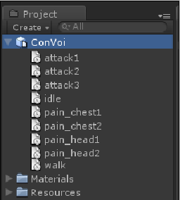

Hình . Mô hình 3D bên trong chứa nhiều animation

Mô hình 3D trên sau khi import vào project game, bên trong đã có sẵn 9 animation, mỗi animation sẽ tự động được tạo thành một AnimationClip bên trong đối tượng game.

*Loại thứ hai:* mô hình 3D chỉ chứa một animation.

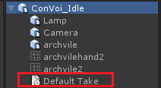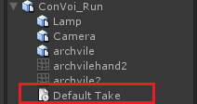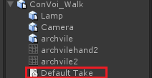

Hình . Mô hình 3D chứa một animation

Trong 3 mô hình trên, mỗi mô hình sau khi import có một AnimationClip duy nhất có tên “Default Take”. Về bản chất hình dạng mô hình là như nhau, chỉ khác nhau animation (Idle, Run, Walk). Vậy làm sao chúng ta kết hợp các AnimationClip này vào một đối tượng game duy nhất. Unity quy định như sau:

Lấy một mô hình làm mô hình chính, có thể không cần animation kèm theo cũng được.

Các mô hình còn lại, tên phải có 2 phần cách nhau bởi ‘@’, phần đầu phải trùng tên với mô hình chính đã chọn, phần thứ 2 sẽ là tên của animation.

Với cách đặt tên như vậy, khi đưa các mô hình này vào project để sử dụng thì Unity sẽ tự động đổi tên animation mặc định trong mô hình thành tên trùng với phần tên mô hình nằm sau chữ ‘@’. Lưu ý là phải đổi tên cho mô hình từ bên ngoài project tức trên Windows vì nếu như chúng ta đổi tên trực tiếp trong project thì tên của animation của mô hình đó sẽ không bị thay đổi theo phần tên sau dấu ‘@’.

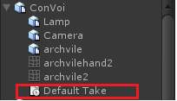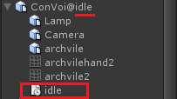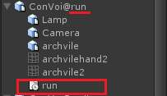

Hình . Hình minh họa sau khi đổi tên và import vào project

Như hình trên, mô hình sẽ có 3 AnimationClip bên trong (Default Take, idle, run).

Tiếp theo, để gọi thực hiện một AnimationClip trong một đối tượng ta dùng hàm *CrossFade()* của thuộc tính animation trong GameObject. Đoạn code sau đây đang được gắn vào đối tượng game cần chạy animation.

animation.CrossFade("Run"); // Run là tên của AnimationClip trong mô hình

Đôi khi ta muốn chạy các chuyển động khác nhau của mô hình một cách tuần tự. Để làm điều này ta dùng hàm ***CrossFadeQueued()*** của thuộc tính **animation** trong GameObject.

// AnimationClip Idle sẽ chạy sau khi AnimationClip Run chạy xong

animation.CrossFade("Run");

animation.CrossFadeQueued("Idle");

Để điều khiển cách chạy của AnimationClip, ta dùng thuộc tính **wrapMode**

animation.wrapMode = WrapMode.Loop; // chuyển động lặp lại liên tục

Kết luận

Việc gọi thực hiện các animation của đối tượng là khá đơn giản. Tuy nhiên phải quyết định chọn mô hình loại nào để có thể thêm hoặc bớt animation cho mô hình dễ dàng. Nếu chọn mô hình loại 1 thì chúng ta phải import vào các chương trình hỗ trợ làm animation cho mô hình để chỉnh sửa thêm xóa animation rồi import vào Unity lại, còn chọn mô hình loại 2 thì chúng ta chỉ cần xóa hay thêm file mô hình là xong, rất linh hoạt và nhanh chóng. Vì vậy chúng em chọn các mô hình loại 2 để làm ứng dụng game.

## Thêm sự kiện vào chuyển động của nhân vật 3D

Vấn đề

Trong lúc lập trình kịch bản game, chúng ta muốn biết khi nào một nhân vật chuyển động xong để có bước xử lý tiếp theo. Ví dụ như sau khi nhân vật thực thi chuyển động chết thì chúng ta phải hủy đối tượng đó khỏi bộ nhớ. Trong Unity, khi một chuyển động chạy xong không tự phát ra sự kiện.

Giải pháp

Unity hỗ trợ lớp AnimationEvent giúp thêm sự kiện vảo frame bất kỳ trong một AnimationClip. Trước hết ta phải có một file script chứa hàm sẽ thực thi sau khi sự kiện xảy ra. Chẳng hạn, file script có nội dung như sau (chứa hàm hủy đối tượng):

public class UnitDieCallback : MonoBehaviour

{

void Die()

{

// hủy đối tượng được attach file script này

Destroy(gameObject);

}

}

Sau đó chúng ta tạo file script khác dùng để thêm event và gắn file script này vào đối tượng bất kỳ. Đoạn script mẫu bên dưới đang được gắn vào một mô hình 3D .

public class PlayAnimation : MonoBehaviour

{

void Start()

{

AnimationEvent animEvent = new AnimationEvent();

animEvent.functionName = "Die";

animEvent.time = obj.animation["die"].clip.length;

gameObject.animation["die"].clip.AddEvent(animEvent);

}

}

Với đoạn code trên, chúng ta đã thêm một sự kiện vào frame cuối cùng của AnimationClip “die”. Hàm được thực thi khi sự kiện xảy ra là hàm Die().

Nếu chạy đoạn code trên sẽ xảy ra lỗi thực thi vì không tìm thấy hàm Die(). Chúng ta phải thêm file script chứa hàm Die() vào đối tượng với đoạn code sau:

gameObject.AddComponent<UnitDieCallback>();

Khi chạy game, lúc đối tượng chạy animation “die” xong thì sự kiện sẽ được xảy ra. Nếu chạy animation khác thì sự kiện không xảy ra.

Kết luận

Việc thêm sự kiện vào mô hình giúp ta kiểm soát chuyển động dễ dàng hơn và đưa ra các xử lý thích hợp ở thời điểm nhất định.

## Tạo địa hình trong game

Vấn đề

Trong game 3D, địa hình là thành phần không thể thiếu. Từ địa hình chúng ta có thể đặt các vật thể lên bề mặt tạo thành cảnh vật trong game. Thực chất, địa hình khi xây dựng xong là một mô hình 3D tĩnh có số lượng đa giác rất lớn cho nên người ta thường chỉ load một phần của địa hình tùy theo góc nhìn của camera.

Giải pháp

Trong Unity, có hỗ trợ sẵn công cụ để thiết kế địa hình rất mạnh và Unity API có hỗ trợ đối tượng Terrain để tạo nên địa hình trong lúc runtime. Tuy nhiên, ở thời điểm hiện tại Unity không hỗ trợ tạo địa hình trên nền Android. Cho nên, chúng em phải tạo mô hình địa hình bên ngoài trước rồi mới đưa vào engine để sử dụng. Cách thức nạp địa hình này cũng giống như chúng ta nạp mô hình 3D vậy.

public class LoadTerrain : MonoBehaviour

{

public GameObject objTerrain;

void Awake()

{

objTerrain = Resources.Load("Terrain");

Instantiate(objTerrain, new Vector3(0, 0, 0), Quaternion.identity);

}

}

Vì chạy trên điện thoại nên số lượng đa giác của mô hình địa hình này nên nhỏ hơn 5000 đa giác để game chạy mượt hơn.

Có rất nhiều cách để tạo mô hình địa hình, do trong Unity có sẵn công cụ tạo địa hình nên chúng em đã tận dụng công cụ này sau đó dùng một đoạn script nhỏ xuất địa hình này ra file OBJ, rồi tiếp tục dùng phần mềm thiết kế Cinema4D để tô BodyPaint texture trên mô hình địa hình vừa xuất. Cuối cùng đưa mô hình và texture trở vào engine Unity để sử dụng.

Lưu ý sau khi import mô hình địa hình vào project, trong cửa sổ Inspector của mô hình địa hình chúng ta cần check vào thuộc tính Generate Colliders để Unity tự động phát sinh collider (dùng để phát hiện va chạm với vật thể khác) cho mô hình khi mô hình được sử dụng trong scene. Điều này giúp chúng ta có thể đặt các mô hình nhân vật chính xác lên bề mặt địa hình này.

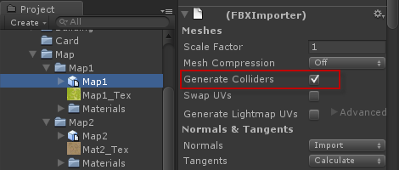

Hình . Check vào thuộc tính Generate Colliders

Kết luận

Do hiện tại Unity không hỗ trợ tạo địa hình lúc runtime trên nền Android nên ta phải thiết kế sẵn địa hình bên ngoài rồi đưa vào engine sử dụng.

## Chiếu sáng cảnh vật

Vấn đề

Địa hình và cảnh vật trong game cũng như ngoài không gian thực cần phải có ánh sáng để mọi vật trong game rõ ràng và sáng sủa hơn.

Giải pháp

Để tạo ánh sáng mặt trời chiếu sáng toàn bộ cảnh vật ta sử dụng thành phần Light của Unity. Trước hết ta tạo một đối tượng game rồi thêm thành phần Light vào.

GameObject obj = new GameObject("Light");

Light light = obj.AddComponent<Light>();

Sau đó ta thay đổi loại ánh sáng của Light là Directional, loại ánh sáng được chiếu từ vị trí vô cực theo một hướng nhất định ảnh hưởng lên toàn bộ cảnh vật trong game, giống như mặt trời ngoài đời thực.

obj.transform.rotation = Quaternion.Euler(50, 180, 180); // góc chiêu

light.type = LightType.Directional;

light.color = Color.blue; // màu sắc ánh sáng

light.intensity = 3; // mức độ sáng

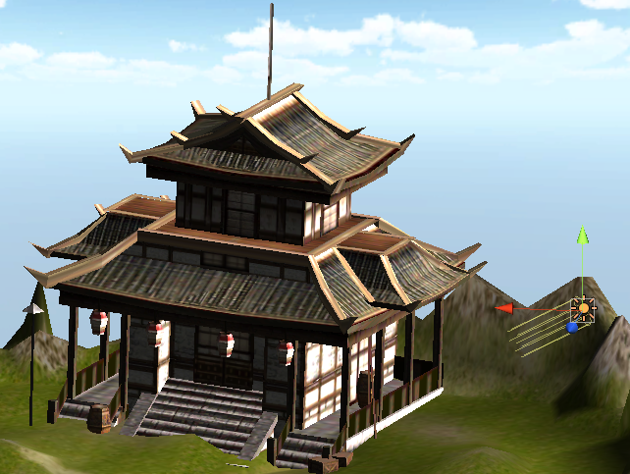

Hình . Cảnh vật được chiếu sáng

Kết luận

Chiếu sáng làm cho địa hình nhìn thật hơn với nhiều mảng sáng tối khác nhau, mô hình nhân vật trông nổi và sâu hơn.

## Tạo bầu trời mây

Vấn đề

Để khung cảnh xung quanh địa hình trông đẹp và thực hơn, bầu trời mây trong địa hình là cần thiết.

Giải pháp

Có nhiều cách để thực hiện bầu trời, có thể dùng kỹ thuật Skybox hoặc Skydome. Kỹ thuật Skydome có thể tạo ra bầu trời mây chuyển động trông rất sinh động. Tuy nhiên, di chuyển bầu trời liên tục làm cho game chạy không mượt lắm. Cho nên, chúng em đã dùng kỹ thuật Skybox. Skybox là kỹ thuật đặt camera ở giữa một khối lập phương mà mỗi mặt của khối lập phương này được lợp texture bên trong liên tục với nhau. Với góc nhìn phối cảnh của camera bên trong Skybox sẽ cho ta cảm giác bầu trời xa thẳm gần như thật.

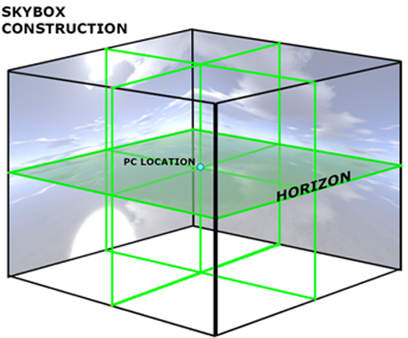

Hình . Mô hình Skybox

(Nguồn: <http://update.multiverse.net/wiki/index.php/Creating_Skyboxes_with_Terragen>)

Skybox trong Unity là một loại chất liệu sử dụng shader “RenderFX/Skybox”, chất liệu này cần 6 ảnh texture tương ứng với mỗi mặt của khối lập phương để render. Sau khi tạo chất liệu này ta dùng đoạn code sau để áp dụng hiệu ứng Skybox lên camera chính.

RenderSettings.skybox = (Material)Resources.Load("SunnySky");

Kết luận

Hiệu ứng Skybox được phối từ 6 ảnh khác nhau ghép lại sao cho hài hòa. Để tạo được 6 ảnh này ta có thể dùng công cụ Terragen của hãng Planetside software (trang chủ: <http://www.planetside.co.uk/> )

## Tạo hiệu ứng mặt nước

Vấn đề

Trong cảnh vật chúng ta đã có được địa hình, bầu trời. Để cảnh vật sinh động hơn nữa, chúng ta cần thêm hiệu ứng mặt nước cho cảnh vật.

Giải pháp

Trong Unity hỗ trợ Prefab mặt nước nằm trong gói “Water” đi kèm. Mặt nước này là một plane phẳng hình tròn được gắn texture mặt nước bên trên và texture này di chuyển liên tục để tạo hiệu ứng mặt nước chuyển động. Cao cấp hơn, mặt nước này còn hỗ trợ phản chiếu các cảnh vật xung quanh. Tuy nhiên, chi phí tính toán phản chiếu là khá lớn gây ra cho game hiện tượng giựt hình trên điện thoại. Khi tắt phản chiếu, nếu không quá khắt khe thì hiệu ứng mặt nước hiển thị có thể chấp nhận được. Cách load mặt nước cũng giống như cách load mô hình 3D.

public class LoadWater : MonoBehaviour

{

public GameObject objWater;

void Awake()

{

objWater = Resources.Load("Daylight water");

Instantiate(objWater, new Vector3(0, 0, 0), Quaternion.identity);

}

}

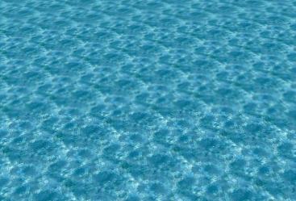

Hình . Mặt nước không có phản chiếu (hình trái) và có phản chiếu (hình phải)

Chúng ta có thể thay đổi các thuộc tính của shader mặt nước như:

- Wave speed: tốc độ của sóng

- Wave scale: độ lớn của sóng

- Fallback texture: vân bề mặt sóng

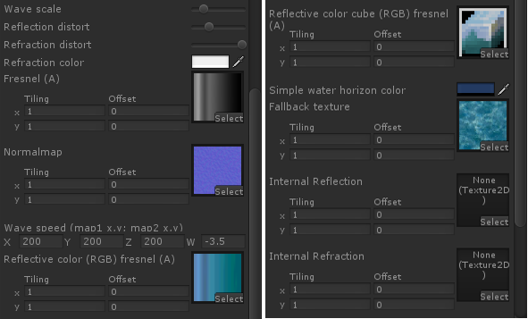

Hình . Các thuộc tính của Shader tạo mặt nước

Kết luận

Bằng cách sử dụng mặt nước có sẵn của Unity kết hợp tùy chỉnh các thông số chúng ta sẽ có được mặt nước sống động hơn.

## Đặt mô hình 3D lên địa hình

Vấn đề

Sau khi đã có địa hình đẹp mắt, ta cần đặt nhân vật lên trên địa hình không bằng phẳng. Việc đặt một mô hình vào game thì đơn giản nhưng để đặt mô hình đúng trên bề mặt địa hình cũng là một vấn đề cần quan tâm.

Giải pháp

Muốn đặt nhân vật lên địa hình tại một vị trí (x, y, z), ta phải tính được vị trí y của mô hình muốn đặt sao cho theo độ cao của địa hình tại vị trí đó.

Để làm điều này, trước hết ta phải biết vị trí y cao nhất có thể của địa hình, ta gọi đó là Top (giả sử địa hình đặt ở vị trí y=0).

Sau đó sử dụng phương thức *Physics.Raycast()* để chiếu một tia từ vị trí (x, Top, z) xuống bên dưới địa hình, kết quả ta sẽ nhận được điểm mà tia chạm với địa hình. Điểm chạm đó cũng chính là nơi ta đặt nhân vật. Đoạn code sau minh họa điều này (đoạn code này đang được gắn vào mô hình nhân vật):

Vector3 AbovePoint = new Vector3(); // điểm bên trên điểm cần đặt

AbovePoint.x = x;

AbovePoint.y = Top;

AbovePoint.z = z;

// chiếu 1 tia thẳng xuống địa hình

RaycastHit hit;

if (Physics.Raycast(AbovePoint, Vector3.down, out hit, Top))

transform.position = hit.point; // đặt mô hình tại điểm chạm

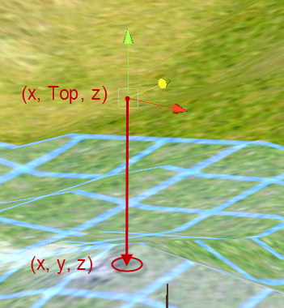

Hình . Chiếu Raycast xuống địa hình để tìm điểm chạm trên bề mặt

Kết luận

Bằng cách dùng Physics.Raycast(), ta đã đặt được nhân vật ở vị trí mong muốn. Ta cũng có thể dùng cách này để đặt cây cối lên địa hình làm cho địa hình thật hơn nữa.

## Vẽ lưới trên địa hình không bằng phẳng

Vấn đề

Trong thể loại game chơi theo lượt như game Heroes of Might and Magic, mỗi nhân vật phải di chuyển trong một lưới được định sẵn trên địa hình. Chúng ta cần vẽ lưới này trên địa hình để giúp người chơi dễ dàng xác định vị trí cần di chuyển đến. Trong game 2D, lưới này rất dễ hiển thị trên địa hình do địa hình 2D là địa hình phẳng. Tuy nhiên, trong game 3D, địa hình không phải lúc nào cũng bằng phẳng, vấn đề là làm sao chúng ta có thể vẽ những đường thẳng được bám theo độ cao của địa hình.

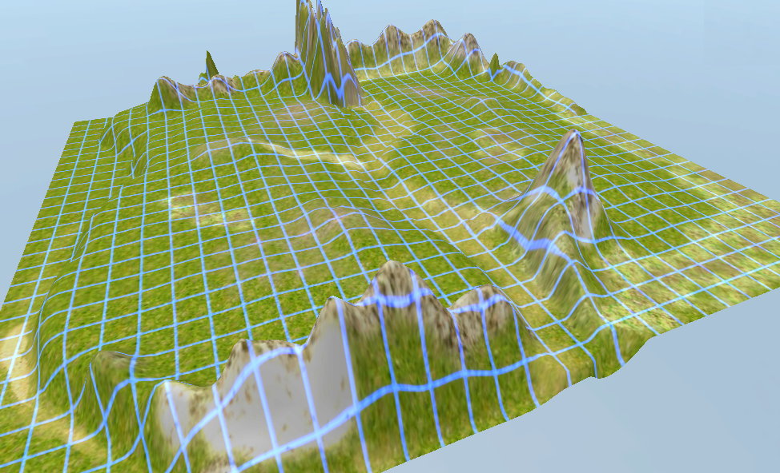

Hình . Lưới vẽ bám theo độ cao của địa hình

Giải pháp

Để giải quyết vấn đề này, chúng em sử dụng Projector. Tư tưởng ở đây là chúng ta sẽ vẽ một hình lưới, sau đó tạo chất liệu từ hình lưới này và shader thích hợp. Tiếp theo ta sẽ dùng Projector chiếu song song chất liệu này xuống bề mặt địa hình.

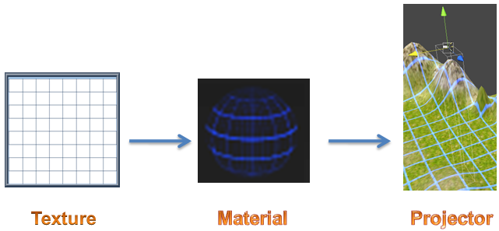

Hình . Qui trình vẽ lưới trên địa hình

Ta sử dụng lớp Texture2D để tạo texture. Dùng hàm *SetPixel()* để vẽ từng điểm trên texture tạo thành các đường thẳng rồi gọi *Apply()* đế áp dụng thay đổi vừa vẽ lên texture.

Texture2D texture = new Texture2D(TextureWidth, TextureHeight);

// vẽ 1 đường thẳng

for (int i = 0; i < TextureWidth; i++)

texture.SetPixel(i, 0, Color.white);

// vẽ tiếp các đường thẳng tiếp theo ...

// áp dụng tác dụng của SetPixel lên texture

texture.Apply();

Tiếp theo ta dùng shader “Mobile/Particles/Additive Culled” trong gói “Standard Assets (Mobile)” đi kèm theo Unity để tạo chất liệu cho Projector từ Texture vừa vẽ. Shader là một đoạn script nhỏ thiết lập cách thức render của chất liệu trên bề mặt. Đoạn code sau dùng để tạo material từ shader và gán texture cho chất liệu:

Shader shader = Shader.Find("Mobile/Particles/Additive Culled");

Material material = new Material(shader);

material.mainTexture = texture;

Sau khi có chất liệu, ta tạo Projector và áp chất liệu này vào.

GameObject obj = new GameObject("Projector");

Projector projector = obj.AddComponent<Projector>();

projector.material = material;

Cuối cùng, ta di chuyển Projector đến vị trí của địa hình và chiếu song song xuống địa hình.

// di chuyển

projector.transform.position = new Vector3(20, 20, 20);

// xoay

projector.transform.rotation.eulerAngles = new Vector3(-90, 0, 0);

// chiếu song song

projector.isOrthoGraphic = true;

Do texture được vẽ lúc runtime nên chúng ta có thể mở rộng chức năng chỉ vẽ một số ô nào đó trên địa hình.

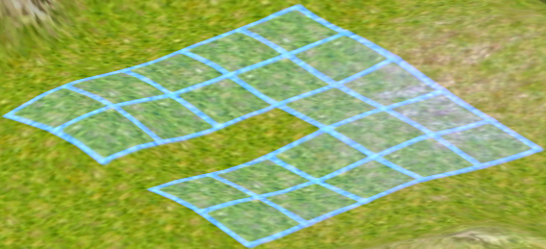

Hình . Vẽ lưới trên một phần của địa hình

Kết luận

Trong quá trình tìm hiểu để giải quyết vấn đề này, chúng em chưa tìm thấy hướng dẫn cụ thể nào. Trên đây là một cách của chúng em đưa ra để giải quyết vấn đề đã nêu.

## Xử lý di chuyển trong bản đồ

Vấn đề

Trong thể loại game chơi theo lượt, quân lính phải có khả năng di chuyển từ vị trí A đến vị trí B bằng con đường ngắn nhất. Đồng thời lúc mô hình di chuyển từ A sang B trên địa hình 3D phải đi theo độ cao của địa hình chứ không được đi thẳng.

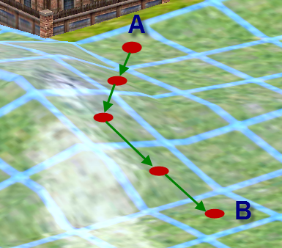

Hình . Đường đi từ ô A sang ô B trên địa hình lưới

Giải pháp

Trước khi vào vấn đề, chúng ta cần hiểu sơ về Layer trong Unity. Có thể hiểu layer tương tự như khái niệm nhóm. Mỗi đối tượng game trong Unity đều thuộc về một layer nào đó, giúp ta có thể xử lý chung cho các đối tượng thuộc cùng layer mà không cần xử lý riêng lẻ. Chúng ta có thể thêm layer mới bằng cách vào menu Edit 🡪 Project Settings 🡪 Tags. Các layer được đánh số từ 0 kèm tên layer tương ứng.

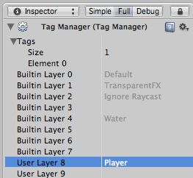

Hình . Màn hình quản lý Layer

Trong hàm *Physics.RayCast()*, layer được biểu diễn dưới dạng bitmask, vị trí bit X có giá trị bằng 1 có nghĩa layer X đang bật, bằng 0 là không được bật. Ví dụ để trỏ đến layer 8 (layer Player) ở hình 3.17, ta dùng 1<<8.

Để di chuyển từ ô A đến ô B trong bản đồ lưới, chúng em dùng thuật toán A* để tìm đường đi ngắn nhất giữa 2 ô, có kiểm tra các chướng ngại vật.

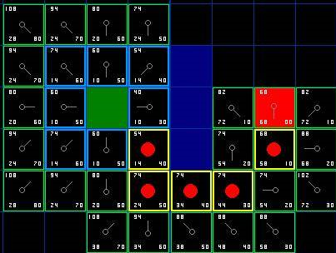

Hình . Thuật toán A* tìm đường đi ngắn nhất giữa 2 ô

(Nguồn: <http://www.policyalmanac.org/games/aStarTutorial.htmb>)

Sau khi có được con đường ngắn nhất là vị trí các ô cần đi, chúng ta chuyển các ô đó sang vị trí thực trên địa hình. Lưu ý vị trí y của các điểm phải theo độ cao của địa hình tại đó, có thể dùng Raycast để làm điều này (tương tự như phần 3.8).

Để di chuyển mô hình từ vị trí X đến vị trí Y mượt mà và không có sự gãy khúc, ta sử dụng thư viện iTween – thư viện giúp tạo chuyển động cho các đối tượng game trong Unity. Thư viện iTween rất mạnh trong việc xử lý di chuyển, xoay, phóng to, thu nhỏ, … Hơn thế nữa, iTween hỗ trợ khá nhiều các hiệu ứng chuyển động rất mượt và đẹp mắt. Để di chuyển từ vị trí hiện tại đến vị trí Y với iTween, ta dùng đoạn code sau (đoạn code này đang được gắn vào mô hình cần di chuyển):

//di chuyển gameObject từ vị trí hiện tại đến vị trí Y trong thời gian 1s

iTween.MoveTo(gameObject, Y, 1F);

Để di chuyển qua toàn bộ vị trí, ta dùng đoạn code sau:

// di chuyển gameObject đến tất cả vị trí trong thời gian 20s

Hashtable args = new Hashtable();

args.Add("path", path); // path là mảng Vector3 chứa các điểm cần đi qua

args.Add("speed", 20F); // tốc độ di chuyển

iTween.MoveTo(gameObject, args);

Trong iTween mỗi hàm chuyển động khi chuyển động xong đều phát ra sự kiện báo hiệu đã hoàn thành. Lợi dụng điều này, trước lúc di chuyển ta có thể cho mô hình nhân vật chạy animation đi liên tục và khi đi đến đích thì nhân vật animation đứng im. Ta sẽ thêm tham số onComplete vào mảng tham số với giá trị là hàm cần chạy khi hoàn thành.

args.Add("onComplete", "PlayIdle");

args.Add("onCompleteTarget", gameObject);

Trong đoạn code trên có một tham số quan trọng là onCompleteTarget, tham số này trỏ đến đối tượng đang được gắn file script mà chứa hàm *PlayIdle()* bên trong.

Đến đây nhân vật đã di chuyển rất mượt qua các vị trí trên địa hình.

Tuy nhiên, địa hình giữa 2 vị trí không phải lúc nào cũng bằng phẳng, ta phải làm sao để lúc di chuyển mô hình phải thay đổi vị trí y theo độ cao địa hình. Để giải quyết vấn đề này, ta tạo một đối tượng game ẩn bên trên mô hình quân lính và thay vì cho mô hình di chuyển thì ta cho đối tượng game này di chuyển qua toàn bộ vị trí. Đồng thời, trong lúc di chuyển, đối tượng game này sẽ dùng Raycast chiếu thẳng xuống địa hình và đặt quân lính tại vị trí Raycast chạm với địa hình.

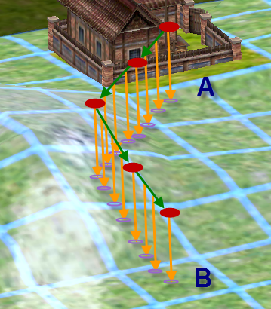

Hình . Vừa di chuyển vừa chiếu Raycast xuống địa hình

Đoạn code sau sẽ thực hiện điều này:

using UnityEngine;

public class MoveObject : MonoBehaviour

{

GameObject Followter;

void Start(){

// tim đường đi ngắn nhất giữa 2 ô -> path ....

// tạo GameObject Followter bên trên GameObject hiện tại

Vector3 FollowterPosition = gameObject.transform.position;

FollowterPosition.y += 30;

Followter = new GameObject("Followter");

Followter.transform.position = FollowterPosition;

// animation đi ...

// di chuyển Followter qua các vị trí trong thời gian 20s

Hashtable args = new Hashtable();

args.Add("path", path);

args.Add("speed", 20F);

args.Add("onComplete", "PlayIdle");

args.Add("onCompleteTarget", gameObject);

iTween.MoveTo(Followter, args);

}

void Update (){

RaycastHit hit;

if (Physics.Raycast(Followter.transform.position, Vector3.down, out hit, 30, 1 << 8)) // layer 8 là layer của địa hình

gameObject.transform.position = hit.point;

}

void PlayIdle (){

// animation đứng im ...

}

}

Kết luận

Kết hợp thư viện chuyển động iTween với Raycast xuống địa hình giúp mô hình di chuyển trông rất thật trên bề mặt địa hình.

## Tạo hiệu ứng particle

Vấn đề

Các hiệu ứng thường gặp trong game như mưa, tuyết rơi, khói, lửa, hiệu ứng phép,… sẽ làm cho game sinh động và ấn tượng hơn, nhất là với game 3D thì các hiệu ứng này càng cần thiết hơn. Các hiệu ứng này được gọi chung là hiệu ứng particle.

Giải pháp

Để làm được điều này, Unity hỗ trợ người dùng Particle Systems để tạo ra bất kỳ hiệu ứng particle nào mà người dùng mong muốn. Particle muốn hiển thị được phải có 3 thành phần chính quan trọng sau:

**Particle Emitter**: để sinh ra các hạt.

**Particle Animator**: để làm di chuyển các hạt theo thời gian.

**Particle Renderer**: để vẽ các hạt.

Để tạo một particle, chúng ta thực hiện như sau:

*Bước 1:*

Tạo thành phần quan trọng nhất để sinh ra các hạt - thành phần **Particle Emitter**. Thành phần này không thể tạo trực tiếp từ code mà chỉ có thể thêm từ giao diện Editor của Unity bằng cách chọn menu **Component** 🡪 **Particles** 🡪 **Ellipsoid Particle Emiter**.

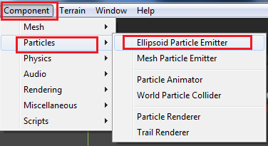

Hình . Thêm thành phần Ellipsoid Particle Emitter

*Bước 2:*

Tạo 2 thành phần còn lại là **Particle Animator** và **Particle Renderer**. Bước này chúng ta có thể thực hiện bằng code hoặc trên giao diện.

public class Particle : MonoBehaviour

{

void Start ()

{

//tạo thành phần ParticleRenderer để vẽ các hạt

ParticleRenderer pRen = gameObject.AddComponent<ParticleRenderer>();

//tạo thành phần ParticleAnimator để chạy các hạt

ParticleAnimator pAmin = gameObject.AddComponent<ParticleAnimator>();

}

}

Phương thức ***AddComponent<ParticleRenderer>()*** để thêm một thành phần **ParticleRenderer** vào gameObject. Tương tự như vậy với thành phần **Particle Animator**. Cách lấy và gán thuộc tính thông qua biến trả ra của hàm AddComponent().

Để gọi và thay đổi các thuộc tính của thành phần **Particle Emiter** chúng ta sử dụng thuộc tính **particleEmiter**của GameObject:

particleEmitter.maxSize = 1F;

particleEmitter.minSize = 0.15F;

*Bước 3:*

Tùy chỉnh các thuộc tính riêng của từng thành phần để có được một hiệu ứng như mong muốn. Xem qua các thuộc tính của 3 thành phần trên giao diện editor để thấy rõ hơn:

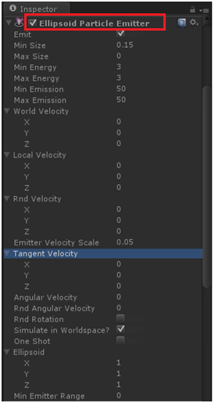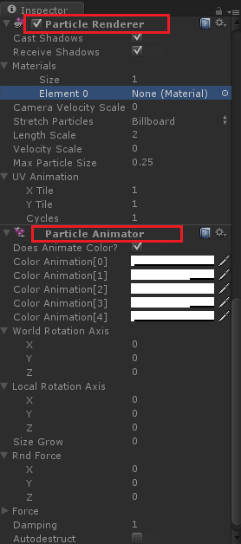

Hình . Các thuộc tính của Particle System

Các thuộc tính của thành phần tạo hạt, **Elipsoid Particle Emiter**được trình bày trong bảng 3.1

***Bảng 3.1 Các thuộc tính của Elipsoid Particle Emiter***

|  |  |  |
| --- | --- | --- |
| Thuộc tính | Ý nghĩa | Hình minh họa |
| **Emit** | Nếu enable hiệu ứng sẽ phát ra. | Mặc định |
| **Min Size /**  **Max Size** | Kích thước nhỏ nhất/lớn nhất có thể của mỗi hạt tại thời điểm sinh ra. | Max Size = 0.7 |
| **Min Energy / Max Energy** | Thời gian sống nhỏ nhất/lớn nhất của hạt, tính bằng giây. | Max Energy = 7 |
| **Min Emisson / Max Emisson** | Số lượng tối thiểu/tối đa của hạt được phát ra, tính bằng giây. | Max Emission = 1 |
| **World Velocity** | Tốc độ bắt đầu của hạt theo các chiều x, y, z trong không gian. | WorldVelocity.x = 1 |
| **Local Velocity** | Tốc độ bắt đầu của các hạt trong cùng một vùng x, y, z | LocalVelocity.x = 1 |
| **Rnd Velocity** | Vận tốc ngẫu nhiên của các hạt cùng chiều x, y, z. | RndVelocity.x=3 |
| **Tangent Velocity** | Vận tốc khởi đầu cho các hạt cùng chiều trên bề mặt của Emitter. | TangentVelocity.x= 0.5 |
| **OneShot** | Nếu enable thì hiệu ứng hiện một lần rồi tắt, sau đó hiện lên lại. Nếu tắt thì hiệu ứng hiện liên tục. | Hiện và ẩn  cả khối hiệu ứng |
| **EllipsoidScale** | Phép tỷ lệ của khối hiệu ứng. | Tỷ lệ (2,1,1) |

Các thuộc tính của thành phần vẽ, **ParticleRenderer**được trình bày trong bảng 3.2

***Bảng 3.2 Các thuộc tính của ParticleRenderer***

|  |  |  |  |
| --- | --- | --- | --- |
| Thuộc tính | Ý Nghĩa | Hình minh họa | |
| **Materials** | Chất liệu của particle, có thuộc tính size và texture, texture để chứa các texture bên ngoài đưa vào giúp hiệu ứng đẹp hơn. | Texture: |  |
| **Stretch Particles** | Độ căng giản của các hạt. | StretchParticles= HorizontalBillboard | |
| **Length Scale** | Tỷ lệ độ dài của các hạt | StretchParticles= Stretched, LengthScale=10 | |
| **Velocity Scale** | Vận tốc của các hạt nếu dựa vào thuộc tính “*Stretch Particles*”. | Velocity Scale =15 | |

Các thuộc tính của thành phần làm chuyển động, **ParticleAnimator** được trình bày trong bảng 3.3

***Bảng 3.3 Các thuộc tính của Particle Animator***

|  |  |  |
| --- | --- | --- |
| Thuộc tính | Ý Nghĩa | Hình minh họa |
| **Color Animation** | Màu sắc của hạt, chu kỳ màu của hạt sẽ mất nhanh nếu hạt nào có tốc độ nhanh hơn. | DoesAnimateColor= true |
| **Does Animate Color** | Nếu không bật thì các chu kỳ màu loang sẽ mất, nếu bật thì các chu kỳ màu loang sẽ có tác dụng. | DoesAnimateColor= false |
| **World Rotation Axis/** **Local Rotation Axis** | Phép quay quanh các trục x, y, z. | WorldRotationAxis.x =5 |
| **Force** | Tưởng tượng như có một sức gió đang thổi vào các hạt theo các chiều x, y, z. | Force.x =-1 |
| **Damping** | Sự tắt dần chuyển động của từng hạt. | Damping.x=2.4 |

Kết luận

Nắm rõ các thuộc tính của 3 thành phần chính của Particle System trong Unity và biết cách áp dụng một cách linh hoạt, chúng ta hoàn toàn có thể tạo ra các hiệu hạt khác nhau và đẹp mắt để đưa vào game của mình.

## Xây dựng giao diện game

Vấn đề

Giao diện đồ họa người dùng là một phần quan trọng không thể thiếu trong khi xây dựng một ứng dụng game hay bất cứ một ứng dụng nào để vẽ các đối tượng đồ họa như Button, Label, Checkbox, Slider, … lên màn hình.

Giải pháp

Để làm được điều này chúng ta dùng lớp GUI, GUI là chữ viết tắt của “Graphical User Interface” – “Giao diện đồ họa người dùng”. Hệ thống GUI của Unity được gọi là GUIUnity. Để sử dụng được các phương thức trong GUI ta phải gọi thực hiện từ trong hàm OnGUI() giống như sự kiện Paint trong C#. Ví dụ sau đây sẽ tạo ra một button đơn giản:

void OnGUI()

{

if (GUI.Button(new Rect(10, 10, 150, 100), "I am a button"))

{

print("You clicked the button!");

}

}

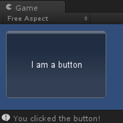

Hình . GUI Button

Để tạo một Button hay một thành phần trong GUI đẹp hơn, chúng ta sử dụng **GUIStyle** - style cài đặt cho các thành phần của GUI. GUIStyle chứa thông tin về font chữ, vị trí đặt biểu tượng, hình nền, khoảng cách, … Chỉ cần định nghĩa và áp dụng cho một bất kỳ thành phần nào như Button, Label, Checkbox,… Ta có thể xem GUIStyle như CSS khi thiết kế web site vậy.

Ví dụ sau tạo một Label theo một định nghĩa GUIStyle, với kích thước font là 14, chữ in đậm, canh lề chữ ở giữa, màu chữ đỏ, font Beckasin (được lưu trước trong thư mục Resources), vị trí vẽ ra (Screen.width/2, Screen.height/2), kích thước hình chữ nhật bao quanh 150x50:

void OnGUI()

{

GUIStyle myStyle = new GUIStyle();

myStyle.fontSize = 14;

myStyle.fontStyle = FontStyle.Bold;

myStyle.alignment = TextAnchor.MiddleCenter;

myStyle.normal.textColor = Color. yellow;

myStyle.font = (Font)Resources.Load("Fonts/Beckasin");

GUI.Label(new Rect(Screen.width/2,Screen.height/2, 150,50),"This is my label",myStyle);

}

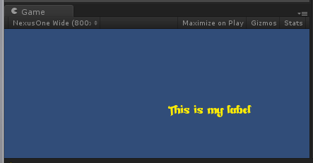

Hình . Áp dụng GUIStyle lên Label

Ví dụ sau đây sẽ vẽ ra một Button với background là hình. Vì chỉ vẽ hình nên chúng ta không cần quan tâm đến định dạng text trong GUIStyle nữa, chúng ta chỉ quan tâm đến hình nền của button với các sự kiện chuột tương tác trên button này mà thôi.

void OnGUI()

{

GUIStyle myStyle = new GUIStyle();

myStyle.normal.background = (Texture2D)Resources.Load("Button/exit");

myStyle.hover.background = (Texture2D)Resources.Load("Button/exit_hover");

if (GUI.Button(new Rect(Screen.width / 2, Screen.height / 2, 50, 50), "My button", myStyle)) {

//do something....

}

}

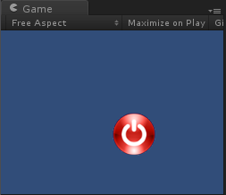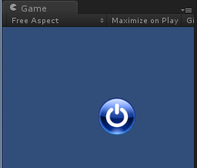

Hình . Button khi rê chuột và không rê chuột

Để vẽ một Image ra màn hình, chúng ta sử dụng Texture2D, nó tương tự đối tượng Bimap hay Image bên ngôn ngữ C#. Để load hình từ Resources và vẽ ra màn hình chúng ta dùng phương thức DrawTexture() như sau:

Texture2D myImage = (Texture2D)Resources.Load("background_image");

GUI.DrawTexture(new Rect(0,0,Screen.width,Screen.height), myImage);

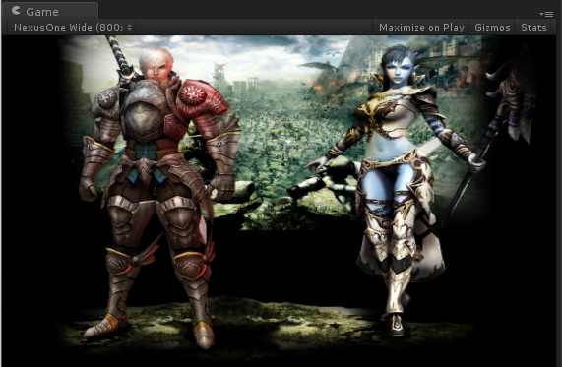

Hình . Vẽ hình ảnh trên GUI

Kết luận

Với lớp GUI trong Unity, chúng ta hoàn toàn có xây dựng nên một giao diện tuyệt vời cho ứng dụng game. Ngoài các phương thức của lớp GUI đã nêu trên thì còn rất nhiều phương thức vẽ các đối tượng khác như Radio, Checkbox, Slider…

## Âm thanh trong game

Vấn đề

Âm thanh là yếu tố không kém phần quan trọng trong ứng dụng game. Thật nhàm chán khi một cảnh đánh đánh nhau, bắn nhau hay các hiệu ứng đẹp mắt mà không có âm thanh. Âm thanh 3 chiều sẽ làm cho game thực hơn và sống động hơn.

Giải pháp

Để chơi được một file âm thanh trong Unity có 2 cách: bằng code hoặc trên giao diện. Dù chọn cách nào thì trước hết chúng ta phải có sẵn các file âm thanh và import vào project. Sau khi import âm thanh vào project, nếu file hợp lệ chúng ta sẽ thấy như hình sau và có thể nhấn nút play để nghe thử.

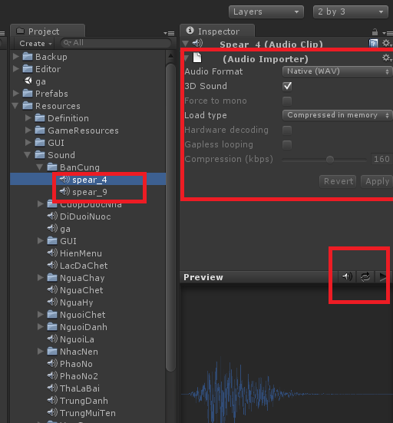

Hình . Thông tin file âm thanh

*Cách 1:* Tạo trên giao diện

Trên menu của Unity, vào **GameObject 🡪 Create Empty**.

Chọn đối tượng vừa tạo và gắn thành phần “AudioSource” cho đối tượng này. AudioSource là một đối tượng âm thanh. Muốn Play hay Stop, thay đổi cách lặp, tăng giảm volume nhạc thì phải thông qua đối tượng này.

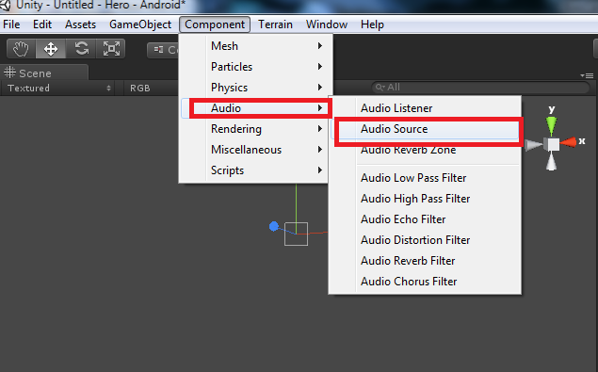

Hình . Thêm thành phần Audio Source

Sau khi gắn thành phần âm thanh cho đối tượng vừa tạo, chúng ta dễ dàng chỉnh sửa các thông số và gán file âm thanh cho thành phần AudioSource này.

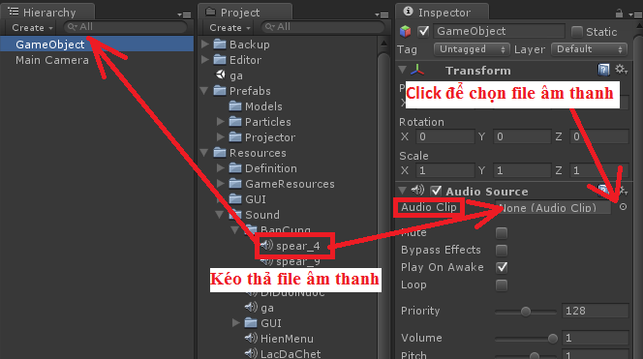

Hình . Thêm file âm thanh cho thành phần AudioSource

Nếu thực hiện xong các bước trên, chúng ta có thể chạy game để nghe thử. Việc tạo đối tượng âm thanh trên giao diện khá đơn giản, nhưng để áp dụng vào cho game thì không được linh hoạt bằng cách sử dụng script.

*Cách 2:* Cách chơi nhạc bằng code

Trước tiên chúng ta cần import file âm thanh vào project trước.

Khởi tạo đối tượng game âm thanh **AudioSource** như sau:

AudioSource audioSource = (AudioSource)gameObject.AddComponent("AudioSource");

Gán đường dẫn file nhạc cho âm thanh:

audioSource.clip = (AudioClip)Resources.Load("TenFileAmThanh");

Sau đó chỉ cần gọi các phương thức Play() để chạy file âm thanh:

//play nhạc 1 lần

audioSource.PlayOneShot();

//play nhạc lặp đi lặp lại

audioSource.loop = true;

audioSource.Play();

//stop chơi nhạc

audioSource.Stop();

Kết luận

Để chơi được âm thanh trong Unity thì chỉ cần áp dụng các kỹ thuật nêu trên là đủ. Ngoài ra còn nhiều thành phần khác như: AudioListener, AudioSetting để tạo hiệu ứng âm thanh 3 chiều thực hơn cho game.

# Ứng dụng phát triển trên Unity

Nội dung chương này mô tả các khái niệm, cách dùng ứng dụng mà chúng em xây dựng, đồng thời nêu lên kiến trúc của ứng dụng.

## Giới thiệu ứng dụng

Đặc trưng của ứng dụng mà chúng em xây dựng là mình tự kéo thả các vật dụng để tạo ra được một căn phòng thiết kế hoàn chỉnh. Một căn phòng có thể bắt đầu với một số nhóm và điều kiện khác nhau. Bạn có thể chọn các vật dụng nội thất từ ​​một danh mục toàn diện các sản phẩm để lên kế hoạch và trang bị cho ngôi nhà của bạn theo cách bạn luôn muốn, và bạn có thể thấy mọi thứ trông như thế nào trong thực tế ảo 3D, dễ dàng như trong trò chơi.

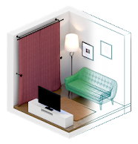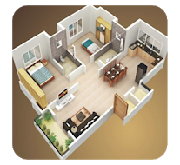

Hình . Ứng dụng chúng em xây dựng gần như tương tự ứng dụng thiết kế nhà 3D

## Cơ sở dữ liệu

### Mô hình UML

***4.2.1.1 Mô hình UseCase***

***4.2.1.1.1 Mô hình UseCase tổng quát***

Hình 4.1 UseCase tổng quát

***4.2.1.1.2 Mô hình UseCase thực hiện đăng nhập***

Hình 4.2 UseCase chức năng đăng nhập

***4.2.1.1.3 Mô hình UseCase thực hiện đăng ký***

Hình 4.3 UseCase chức năng đăng ký

***4.2.1.1.4 Mô hình UseCase kéo thả các vật dụng***

Hình 4.4 UseCase chức năng kéo thả vật dụng

***4.2.1.1.5 Mô hình UseCase các thao tác lưu, xóa***

Hình 4.5 UseCase chức năng thêm sửa xóa

***4.2.1.1.6 Mô hình UseCase các thao tác điều chỉnh hướng***

Hình 4.6 UseCase chức năng Input

***4.2.1.1.6 Mô hình UseCase các thao tác điều hướng camera***

Hình 4.7 UseCase chức năng xoay camera

***4.2.1.1.6 Mô hình UseCase các thao tác zoom màn hình***

Hình 4.8 UseCase chức năng zoom màn hình

## Mô tả actor và usecase

#### Mô tả actor

▪ Khách hàng tiềm năng:

* Là các khách hàng có nhu cầu mua thiết kế nội thất, muốn sắm một ngôi nhà để có thể lưu trú mỗi ngày.
* Có thể xem nhiều minh họa khác nhau.

▪ Quản trị viên :

* Là người trực tiếp quản lý và bảo vệ ứng dụng này có nhưng nhiệm vụ: Thêm, sửa, xóa, cập nhật các sản phẩm cho ứng dụng.

#### Mô tả usecase

* Usecase “Xem chi tiết bản thiết kế” giúp người dùng xem chi tiết bản thiết kế khi click vào bản thiết kế đó.
* Usecase “Chức năng đăng nhập” giúp cho admin có thể đăng nhập để vào ứng dụng.
* Usecase “Chức năng đăng xuất” giúp người dùng đăng xuất khỏi hệ thống.
* Usecase “Chức năng đăng ký” dùng để người dùng đăng ký là thành viên của ứng dụng.
* Usecase “Thêm sản phẩm vào project” giúp người dùng thêm những sản phẩm của mình chọn vào project.
* Usecase “Xóa sản phẩm” giúp người dùng xóa tất cả sản phẩm trong project.
* Usecase “Sửa bản thiết kế” giúp admin sửa bản thiết kế.
* Usecase “Xóa thiết kế” giúp admin xóa thiết kế khỏi csdl.
* Đặc tả usecase

|  |  |  |  |
| --- | --- | --- | --- |
| * **Name** | Chức năng đăng nhập | **Code** | UC06 |
| **Description** | Giúp người dùng đăng nhập vào hệ thống | | |
| **Actor** | Khách hàng | **Trigger** | Người dùng click vào nút “Login” trên ứng dụng |
| **Pre-condition** | Khách hàng đã có tài khoản của hệ thống | | |
| **Post condition** | N/A | | |
| **Basic Flow** | 1. Người dùng click vào nút “Login” trên màn hình.  2. Hệ thống show ra đăng nhập  3. Người dùng nhập vào username và pasword đã đăng ký.  4. Hệ thống tiến hành kiểm tra thông tin đăng nhập . | | |
| **Alternative Flow** | 4.1 Người dùng nhập sai thông tin thì hệ thống trả về sai cu pháp. | | |
| **Business Rules** | N/A | | |

Table 1. Usecase Chức năng đăng nhập

|  |  |  |  |
| --- | --- | --- | --- |
| **Name** | Chức năng đăng xuất | **Code** | UC07 |
| **Description** | Giúp người dùng đăng xuất khỏi hệ thống | | |
| **Actor** | Khách hàng | **Trigger** | Người dùng click vào nút “Log out” trên ứng dụng |
| **Pre-condition** | Khách hàng đã đăng nhập vào hệ thống | | |
| **Post condition** | N/A | | |
| **Basic Flow** | 1. Người dùng click vào nút “Log out” trên thanh màn hình menu.  2. Hệ thống trả về màn hình đăng nhập với tài khoản đã được đăng xuất. | | |
| **Alternative Flow** | N/A | | |
| **Business Rules** | N/A | | |

Table 2. Usecase Chức năng đăng xuất

|  |  |  |  |
| --- | --- | --- | --- |
| **Name** | Chức năng đăng ký | **Code** | UC08 |
| **Description** | Giúp người dùng đăng ký vào hệ thống | | |
| **Actor** | Khách hàng | **Trigger** | Người dùng click vào nút “Register” trên website |
| **Pre-condition** | Khách hàng vào trang đăng ký | | |
| **Post condition** | N/A | | |
| **Basic Flow** | 1. Người dùng click vào nút “Register” trên màn hình Menu.  2. Hệ thống trả về Panel đăng ký.  3. Người dùng nhập thông tin vào.  4. Hệ thống trả về Panel đăng nhập. | | |
| **Alternative Flow** | N/A | | |
| **Business Rules** | N/A | | |

Table 3. Usecase Chức năng đăng ký

|  |  |  |  |
| --- | --- | --- | --- |
| **Name** | Xóa tất cả sản phẩm trong ứng dụng | **Code** | UC10 |
| **Description** | Giúp người dùng xóa toàn bộ sản phẩm của ứng dụng đã tạo. | | |
| **Actor** | Khách hàng | **Trigger** | Người dùng click vào nút “Clear project” trong màn hình |
| **Pre-condition** | Khách hàng truy cập vào trang Project của tôi. | | |
| **Post condition** | N/A | | |
| **Basic Flow** | 1. Người dùng click vào nút “Project của tôi trên màn hình ứng dụng.  2. Hệ thống trả về trang giỏ.  3. Người dùng click nút “Clear project”  4.Hệ thống xóa toàn bộ sản phẩm trong “project của tôi”. | | |
| **Alternative Flow** | N/A | | |
| **Business Rules** | N/A | | |

Table 4. Usecase Xóa toàn bộ sản phẩm trong ứng dụng

|  |  |  |  |
| --- | --- | --- | --- |
| * **Name** | Chức năng chọn vật dụng | **Code** | UC11 |
| **Description** | Giúp người dùng click vào vật dụng để kéo thả vào vị trí cần. | | |
| **Actor** | Khách hàng | **Trigger** | Người dùng click vật dụng |
| **Pre-condition** | Khách hàng kéo thả vào vị trí | | |
| **Post condition** | N/A | | |
| **Basic Flow** | 1. Người dùng click vào nút vật dụng.  2. Show ra các vật dụng được dùng  3. Người dùng chọn và kéo thả vật dụng mong muốn. | | |
| **Alternative Flow** | N/A | | |
| **Business Rules** | N/A | | |

Table 5. Usecase Chọn vật dụng kéo thả

|  |  |  |  |
| --- | --- | --- | --- |
| * **Name** | Chức năng lưu bản thiết kế | **Code** | UC12 |
| **Description** | Giúp người dùng lưu vật dụng vừa kéo thả vào | | |
| **Actor** | Khách hàng | **Trigger** | Người dùng click vào nút lưu |
| **Pre-condition** | Khách hàng bấm vào lưu vật dụng | | |
| **Post condition** | N/A | | |
| **Basic Flow** | 1. Người dùng click vào nút lưu vật dụng. | | |
| **Alternative Flow** | N/A | | |
| **Business Rules** | N/A | | |

Table 6. Usecase Chọn lưu vật dụng vừa kéo thả

|  |  |  |  |
| --- | --- | --- | --- |
| * **Name** | Chức năng xoay màn hình | **Code** | UC13 |
| **Description** | Giúp người dùng xoay được nhiều góc nhìn | | |
| **Actor** | Khách hàng | **Trigger** | Người dùng click vào màn hình |
| **Pre-condition** | Khách hàng bấm vào màn hình để xoay | | |
| **Post condition** | N/A | | |
| **Basic Flow** | 1. Người dùng click vào màn hình để xoay 360 độ. | | |
| **Alternative Flow** | N/A | | |
| **Business Rules** | N/A | | |

Table 7. Usecase Xoay màn hình

|  |  |  |  |
| --- | --- | --- | --- |
| * **Name** | Chức năng zoom màn hình | **Code** | UC14 |
| **Description** | Giúp người dùng zoom màn hình | | |
| **Actor** | Khách hàng | **Trigger** | Người dùng click vào màn hình |
| **Pre-condition** | Khách hàng chạm vào màn hình để zoom | | |
| **Post condition** | N/A | | |
| **Basic Flow** | 1. Người dùng chạm vào màn hình để zoom. | | |
| **Alternative Flow** | N/A | | |
| **Business Rules** | N/A | | |

Table 8. Usecase Zoom màn hình

## Activity Diagram (lược đồ hoạt động)

### Chức năng đăng ký

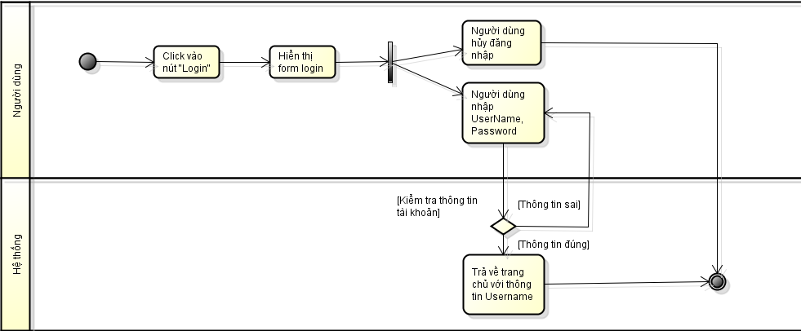

Click vào nút Regisster

Hình 4.9 Lượt đồ hoạt động chức năng đăng nhập

### Chức năng đăng nhập



Hình 4.10 Lượt đồ hoạt động chức năng đăng nhập

### Chức năng đăng xuất



Hình 4.11 Lượt đồ hoạt động chức năng đăng xuất

### Chức năng xem sản phẩm đã thiết kế

Hiển thị project đã tạo

Click vào nút xem project đã tạo

Hình 4.12 Lượt đồ hoạt động chức năng xem sản phẩm đã tạo

### Chức năng xóa sản phẩm đã thiết kế

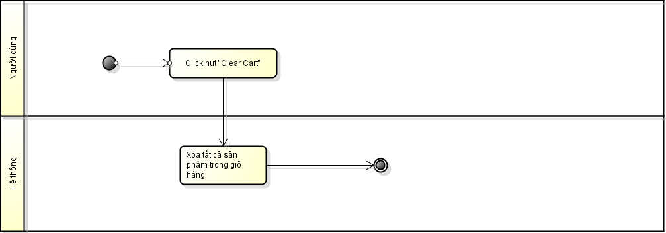

Xóa tất cả sản phẩm

Click vào nút xóa sản phẩm

Hình 4.13 Lượt đồ hoạt động chức năng xóa sản phẩm đã tạo

### Chức năng lưu sản phẩm đã thiết kế



Lưu tất cả sản phẩm

Click vào nút lưu sản phẩm

Hình 4.14 Lượt đồ hoạt động chức năng lưu sản phẩm

### Chức năng điều khiển vật dụng



Click vào nút điều khiển bên dưới góc trái

Quay theo vòng tròn 360 độ

Hình 4.15 Lượt đồ hoạt động chức năng điều hướng sản phẩm

### Chức năng điều khiển camera



Click vào màn hình bất kì chỗ nào

Quay theo vòng tròn 360 độ

Hình 4.16 Lượt đồ hoạt động chức năng điều hướng camera

### Chức năng điều khiển zoom lớn màn hình



Dùng 2 ngón tay chạm vào màn hình

Phóng to, thu nhỏ

Hình 4.17 Lượt đồ hoạt động chức năng zoom màn hình

## Các màn hình trong ứng dụng thiết kế nội thất

### Màn hình Menu

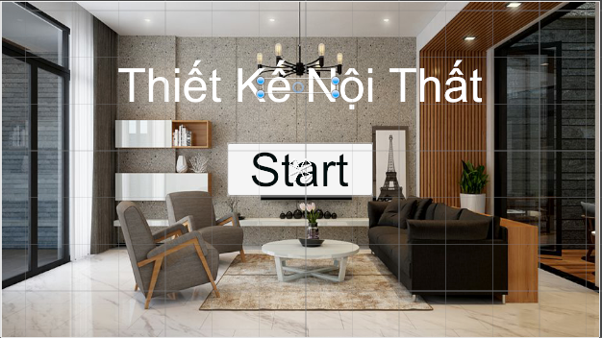

Hình 4.18 Màn hình Menu khi mới bắt đầu vào ứng dụng

Khi vào màn hình menu ta bấm nút start để bắt đầu vào đăng ký, đăng nhập

### Màn hình Login

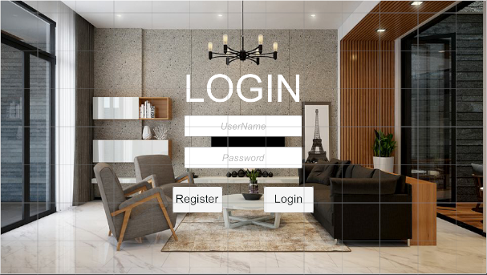

Hình 4.19 Màn hình Login của ứng dụng

Đây là màn hình login.

Khi đăng nhập lần đầu chúng ta cần phải đăng kí trước khi có thể login.

Chúng ta bấm vào nút Register để có thể đăng kí tài khoản.

### Màn hình Register

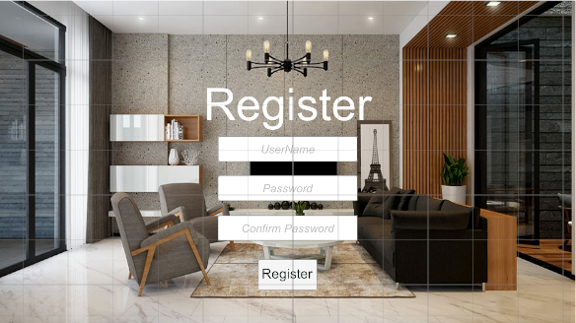

Hình 4.20 Màn hình Register của ứng dụng

Đây là màn hình register.

Chúng ta cần đăng kí UserName, Password.

UserName cần phải nhiều hơn 1 ký tự.

Password cần phải nhiều hơn 5 kí tự.

ConfirmPassword là nhập lại password trước đó.

Nếu không đúng với các bước trên, xem như bạn đăng kí không thành công và sẽ hiện lên dòng này.

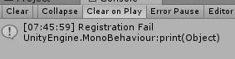

Hình 4.21 Console sẽ hiện lên là đăng ký không thành công

Nếu tuân thủ các bước trên, xem như bạn đăng kíthành công và sẽ hiện lên dòng này.

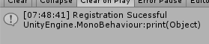

Hình 4.22 Console sẽ hiện lên là đăng ký thành công

### Màn hình Login sau khi đăng kí xong

Sau khi đăng kí xong, bạn hãy nhập thông tin bạn vừa đăng ký vào đây.

Nếu không thành công thì sẽ hiện dòng này.

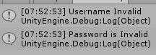

Hình 4.23 Console sẽ hiện lên là đăng nhập không thành công

Nếu thành công thì sẽ hiện dòng này.

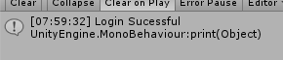

Hình 4.24 Console sẽ hiện lên là đăng nhập thành công

## Cách sử dụng ứng dụng

### Di chuyển

Chúng ta kéo thả các đồ vật vào vị trí mà ta mong muốn, hợp lý để hoàn thành 1 căn phòng hoàn chỉnh do tự tay chúng ta thiết kế.

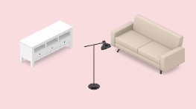

Hình .25 Các vật dụng trong ứng dụng của chúng em

## Các kết quả đạt được

### Ứng dụng

Sau khi tìm hiểu các phương pháp xây dựng ứng dụng 3D với engine Unity cho Android chúng em đã hoàn thành ứng dụng. Trong quá trình xây dựng ứng dụng, chúng em đã nêu ra một số vấn đề gặp phải, và đưa ra một số hướng giải pháp để giải quyết.

Các màn hình giao diện chính của game mà chúng em đã xây dựng trong bài tiểu luận này:

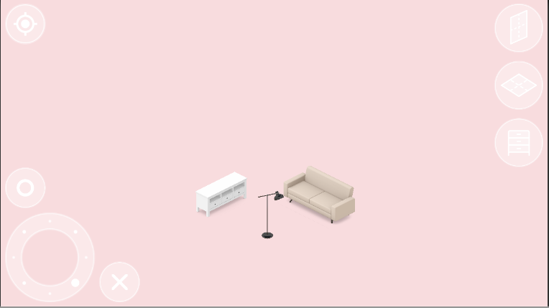

Hình 4.26 Màn hình kéo thả vật dụng của ứng dụng

Trong màn hình này, chúng ta được quyền kéo thả các vật dụng mà chúng ta muốn vào vị trí thích hợp.

### Điều khiển vật dụng



Hình 4.27 Nút này để xoay vật dụng được 360 độ

Nút này chúng ta có thể xoay vật dụng theo góc độ mà chúng ta thấy hợp lý.

### Lưu vật dụng



Hình 4.28 Nút này để lưu lại những thiết kế của chúng ta

Khi bấm nút này là coi như chúng ta lưu lại những thiết kế do chính tay ta tự sắp xếp.

### Hủy vật dụng



Hình 4.29 Nút này để hủy những thiết kế của chúng ta

Khi chúng ta không thích vị trí chúng ta vừa đặt thì bấm nút này nó sẽ hủy vật dụng đó, và chúng ta có thể tạo lại.

### Sơn màu tường



Hình 4.30 Nút này để thiết kế màu tường

Khi bấm vào nút này, ta có thể chọn màu tường mà chúng ta thích.

### Chọn nền nhà



Hình 4.31 Nút này để thiết kế nền nhà

Khi bấm vào nút này, ta có thể chọn nền nhà mà chúng ta thích.

### Chọn vật dụng



Hình 4.32 Nút này thiết kế các vật dụng trong phòng

Khi bấm vào nút này, ta có thể chọn các vật dụng mà chúng ta thích theo ý chúng ta.

### Kết thúc

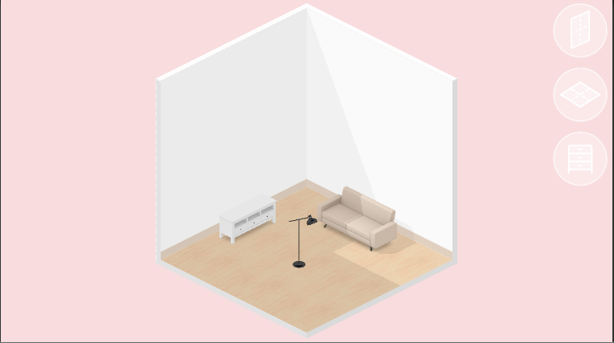

Hình 4.33 Hoàn thiện thiết kế

Đây là màn hình kết thúc khi chúng ta sắp xếp các đồ vật theo ý chúng ta.

# Chương 5 Kết Luận Và Hướng Phát Triển

## *Kết quả đạt được*

Sau thời gian nghiên cứu và thực hiện đề tài: “Tìm hiểu về Unity và xây dựng ứng dụng hỗ trợ thiết kế nội thất”. Kết quả đạt được như sau:

### Kiến thức tìm hiểu được

* Tìm hiểu, phân tích hệ thống và viết ứng dụng lập trình.

### Về chương trình đã xây dựng

Xây dựng hoàn chỉnh phần mềm với những chức năng cơ bản như :

* Đăng nhập, đăng xuất.
* Kéo thả vật dụng.
* Thêm sửa xóa vật dụng.
* Lưu vật dụng.
* Xoay camera 360 độ.

Bên cạnh đó có những hạn chế sau:

* Chưa lưu lại được những bản thiết kế khi thoát ra.

### Về chương trình đã xây dựng

* **Ưu điểm:**
* Giải quyết khó khăn cho người muốn nâng cao lập trình.
* Giao diện thân thiện với người dùng dể sử dụng
* **Khuyết điểm:**

- Còn một vài chức năng chưa được triển khai và hoàn thiện

## *Hướng phát triển*

* Triển khai các chức năng còn thiếu và hoàn thiện các chức năng hiện tại.
* Tìm hiểu và triển khai tích hợp thêm các chức năng trong ứng dụng.
* Nâng cấp giao diện đẹp hơn và mượt hơn

# Danh mục tài liệu tham khảo

[1] Ryan Henson Creighton, *Unity 3D Game Development by Example*, Packt Publishing, 2010.

[2] Will Goldstone, *Unity Game Development Essential*, Packt Publishing, 2009.

[3] Efraim Meulenberg, *Game Development with Unity*, VTC, 2010.

[4] Efraim Meulenberg, *Game Development for iPhone/iPad Using Unity iPhone*, VTC, 2010.

[5] [TornadoTwins](http://www.youtube.com/tornadotwins)**,** *Wormgame Cartoony Series*

<http://www.unityprefabs.com/wormgame-cartoony-series-tutorial.html>

[6] Zak Parrish, *Unity Fundamentals*

<http://www.3dbuzz.com/vbforum/content.php?176>

[7] Chad and Eric, *Unity Training*

<http://walkerboystudio.com/html/unity_training___free__.html>